Проєкт

ДОЛИНСЬКА МІСЬКА РАДА
КАЛУСЬКОГО РАЙОНУ ІВАНО-ФРАНКІВСЬКОЇ ОБЛАСТІ
восьме скликання
(шістдесят третя сесія)

РІШЕННЯ

Від № ______-63/2025
м. Долина

Про затвердження технічних документацій із
землеустрою щодо встановлення (відновлення)
меж земельної ділянки в натурі (на місцевості)
та передачу в приватну власність громадянам

Розглянувши звернення громадян про затвердження технічних документацій та передачу земельних ділянок у власність на території Долинської міської територіальної громади Івано-Франківської обл., технічні документації із землеустрою щодо встановлення (відновлення) меж земельної ділянки в натурі (на місцевості), керуючись ст. 26 Закону України «Про місцеве самоврядування в Україні», ст. 12, 116, 118, 121, 122, п.1 розділу X «Перехідні положення» Земельного кодексу України, міська рада

В И Р І Ш И Л А :

1. Затвердити технічну документацію із землеустрою щодо встановлення (відновлення) меж земельної ділянки в натурі (на місцевості) та передати безоплатно в приватну власність земельні ділянки на території Долинської міської територіальної громади Івано-Франківської обл. громадянам, згідно з додатком.

2. Попередити громадян вказаних в додатку, що право власності на земельні ділянки виникає з моменту реєстрації цього права.

3. Зобов’язати громадян вказаних в додатку виконувати обов’язки власника відповідно до вимог статті 91 Земельного кодексу України.

Міський голова Іван ДИРІВ

Додаток до рішення міської ради
від 2025 № ______63/2025

1. м. Долина:

1.1. Громадянці Бітлян Аллі Юріївні, земельну ділянку площею 0,1000 га (кадастровий номер 2622010100:01:003:0063) для будівництва і обслуговування житлового будинку, господарських будівель і споруд (присадибна ділянка) на вул. Оболонська, 34-А в м. Долина Калуського району Івано-Франківської області.

3. Лоп’янський старостинський округ:

3.1. Громадянину Сюську Василю Дмитровичу, земельні ділянки:
3.1.1 площею 0,0528 га (кадастровий номер 2624883201:01:002:0184) для ведення особистого селянського господарства в с. Лопֹ’янка Калуського району Івано-Франківської області;
3.1.2 площею 0,1154 га (кадастровий номер 2624883201:01:002:01182) для ведення особистого селянського господарства в с. Лопֹ’янка Калуського району Івано-Франківської області;
3.1.3 площею 0,2000 га (кадастровий номер 2624883201:01:002:0183) для ведення особистого селянського господарства в с. Лопֹ’янка Калуського району Івано-Франківської області.

3.2. Громадянці Андрущакевич Оксані Михайлівні, земельну ділянку площею 0,1948 га (кадастровий номер 2624883201:01:002:0180) для будівництва і обслуговування житлового будинку, господарських будівель і споруд (присадибна ділянка) на вул. Шевченка, 186 в с. Лоп’янка Калуського району Івано-Франківської області.

8. Княжолуцький старостинський округ:

8.1. Громадянину Дарваю Івану Івановичу, земельну ділянку площею 0,2500 га (кадастровий номер 2622082401:01:004:0591) для будівництва і обслуговування житлового будинку, господарських будівель і споруд (присадибна ділянка) на вул. Сагайдачного, 23 в с. Княжолука Калуського району Івано-Франківської області.

11. Солуківський старостинський округ:

11.1. Громадянину Білику Миколі Васильовичу, земельну ділянку площею 0,2500 га (кадастровий номер 2622086004:01:002:0137) для будівництва і обслуговування житлового будинку, господарських будівель і споруд (присадибна ділянка) на вул. Шевченка, 97 в с. Якубів Калуського району Івано-Франківської області.

11.2. Громадянці Дужак Павлині Григорівні, земельну ділянку площею 0,2500 га (кадастровий номер 2622086004:01:001:0114) для будівництва і обслуговування житлового будинку, господарських будівель і споруд (присадибна ділянка) на вул. Лісова, 51 в с. Якубів Калуського району Івано-Франківської області.

12. Оболонський старостинський округ:

12.1. Громадянці Дубенській Олександрі Богданівні, земельну ділянку площею 0,1900 га (кадастровий номер 2622084501:01:011:0388) для будівництва і обслуговування житлового будинку, господарських будівель і споруд (присадибна ділянка) на вул. Підзапуст, 73 в с. Оболоння Калуського району Івано-Франківської області.

12.2. Громадянці Матійчин Любові Володимирівні, земельні ділянки площею:
12.2.1 площею 0,2500 га (кадастровий номер 2622084501:01:008:0319) для будівництва і обслуговування житлового будинку, господарських будівель і споруд (присадибна ділянка) на вул. Бабієва гора, 12 в с. Оболоння Калуського району Івано-Франківської області;
12.2.2 площею 0,3148 га (кадастровий номер 2622084501:01:008:0320) для ведення особистого селянського господарства в с. Оболоння Калуського району Івано-Франківської області.

12.3. Громадянці Лясоті Галині Олегівні, земельну ділянку площею 0,2300 га (кадастровий номер 2622084501:01:005:0550) для будівництва і обслуговування житлового будинку, господарських будівель і споруд (присадибна ділянка) на вул. Степова, 9 в с. Оболоння Калуського району Івано-Франківської області.

12.4. Громадянину Гаврану Андрію Івановичу, земельну ділянку площею 0,1717 га (кадастровий номер 2622084501:01:010:0532) для будівництва і обслуговування житлового будинку, господарських будівель і споруд (присадибна ділянка) на вул. Шкільна, 8-А в с. Оболоння Калуського району Івано-Франківської області.

13. Тростянецький старостинський округ:

13.1. Громадянці Дужак Ірині Василівні, земельну ділянку площею 0,2083 га (кадастровий номер 2622086901:01:003:0031) для ведення особистого селянського господарства в с. Тростянець Калуського району Івано-Франківської області.
13.2. Громадянці Малик Надії Василівні, земельні ділянки площею:
13.2.1 площею 0,2467 га (кадастровий номер 2622086901:01:002:0364) для будівництва і обслуговування житлового будинку, господарських будівель і споруд (присадибна ділянка) на вул. Тараса Шевченка, 40 в с. Тростянець Калуського району Івано-Франківської області;
13.2.2 площею 0,0705 га (кадастровий номер 2622086901:01:002:0349) для ведення особистого селянського господарства в с. Тростянець Калуського району Івано-Франківської області;
13.2.3 площею 0,1521 га (кадастровий номер 2622086901:01:002:0363) для ведення особистого селянського господарства в с. Тростянець Калуського району Івано-Франківської області;
13.2.4 площею 0,0725 га (кадастровий номер 2622086901:01:002:0376) для ведення особистого селянського господарства в с. Тростянець Калуського району Івано-Франківської області;
13.2.5 площею 0,0980 га (кадастровий номер 2622086901:01:002:0365) для ведення особистого селянського господарства в с. Тростянець Калуського району Івано-Франківської області.

15. Тяпчанський старостинський округ:

15.1. Громадянину Щеглюку Михайлу Григоровичу, земельні ділянки площею:
15.1.1 площею 0,2500 га (кадастровий номер 2622087101:01:003:0529) для будівництва і обслуговування житлового будинку, господарських будівель і споруд (присадибна ділянка) на вул. М. Корпана, 11 в с. Тяпче Калуського району Івано-Франківської області;
15.1.2 площею 0,0885 га (кадастровий номер 2622087101:01:003:0531) для ведення особистого селянського господарства в с. Тяпче Калуського району Івано-Франківської області;
15.1.3 площею 0,0835 га (кадастровий номер 2622087101:01:003:0530) для ведення особистого селянського господарства на вул. М. Корпана в с. Тяпче Калуського району Івано-Франківської області;
15.1.4 площею 0,0480 га (кадастровий номер 2622087101:01:001:0461) для ведення особистого селянського господарства в с. Тяпче Калуського району Івано-Франківської області.

15.2. Громадянці Бібик Христині Степанівні, земельні ділянки:
15.2.1 площею 0,1700 га (кадастровий номер 2622087101:01:003:0559) для будівництва і обслуговування житлового будинку, господарських будівель і споруд (присадибна ділянка) на вул. Івана Франка, 19 в с. Тяпче Калуського району Івано-Франківської області;
15.2.2 площею 0,1500 га (кадастровий номер 2622087101:01:002:0315) для ведення особистого селянського господарства в ур. «Зеленщина» в с. Тяпче Калуського району Івано-Франківської області;
15.2.3 площею 0,1500 га (кадастровий номер 2622087101:01:003:0561) для ведення особистого селянського господарства в ур. «Підберезник» в с. Тяпче Калуського району Івано-Франківської області;
15.2.4 площею 0,1000 га (кадастровий номер 2622087101:01:003:0560) для ведення особистого селянського господарства в ур. «Дільниця» в с.Тяпче Калуського району Івано-Франківської області.

15.3. Громадянці Хомин Ользі Петрівні, земельну ділянку площею 0,0900 га (кадастровий номер 2622087101:01:001:0473) для ведення особистого селянського господарства в ур. «Лука» в с. Тяпче Калуського району Івано-Франківської області.

15.4. Громадянці Гірній Тетяні Миколаївні, земельну ділянку площею 0,1600 га (кадастровий номер 2622087101:01:002:0314) для будівництва та обслуговування житлового будинку, господарських будівель і споруд (присадибна ділянка) на вул. Миру, 138 в с. Тяпче Калуського району Івано-Франківської області.

16. Геринський старостинський округ:

16.1. Громадянці Кос Наталії Миколаївні, земельні ділянки:
16.1.1 площею 0,1680 га (кадастровий номер 2622081201:01:005:0173) для ведення особистого селянського господарства в ур. «Пеньки» в с. Гериня Калуського району Івано-Франківської області;
16.1.2 площею 0,1000 га (кадастровий номер 2622081201:01:004:0246) для ведення особистого селянського господарства в ур. «Леньків» в с. Гериня Калуського району Івано-Франківської області.

Проєкт

ДОЛИНСЬКА МІСЬКА РАДА
КАЛУСЬКОГО РАЙОНУ ІВАНО-ФРАНКІВСЬКОЇ ОБЛАСТІ
восьме скликання
(шістдесят третя сесія)

РІШЕННЯ

Від № ______-63/2025
м. Долина

Про виділення в натурі (на місцевості)
земельної частки (паю) за межами
населеного пункту с. Велика Тур’я,
гр. Крайник Н.В.

Розглянувши звернення громадянки Крайник Наталії Василівни, сертифікат на право на земельну частку (пай) серія ІФ №0084399 виданий 24.02.2000 р., свідоцтво про право на спадщину за заповітом №647 від 13.08.2025 року, керуючись Земельним кодексом України, статтями 1, 3, 5 Закону України «Про порядок виділення в натурі (на місцевості) земельних ділянок власникам земельних часток (паїв)», ст. 26 Закону України «Про місцеве самоврядування в Україні» міська рада

В И Р І Ш И Л А :

1. Виділити земельну частку (пай) в натурі (на місцевості) власнику права на земельну частку (пай) громадянці Крайник Наталії Василівні та дозволити виготовити документи про право власності на земельні ділянки: площею 0,3253 га, площею 0,2146 га та площею 0,0446 га для ведення товарного сільськогосподарського виробництва за межами населеного пункту с. Велика Тур’я Калуського району Івано-Франківської області.

2. Громадянці Крайник Наталії Василівні:
2.1. Зареєструвати у встановленому законодавством порядку право власності на земельні ділянки для ведення товарного сільськогосподарського виробництва площею 0,3253 га (кадастровий номер 2622080200:02:017:0007), площею 0,2146 га (кадастровий номер 2622080200:02:004:0005) та площею 0,0446 га (кадастровий номер 2622080200:02:004:0004) за межами населеного пункту с. Велика Тур’я Калуського району Івано-Франківської області, згідно технічної документації щодо встановлення меж земельної ділянки а натурі (на місцевості)для ведення товарного сільськогосподарського виробництва за межами с. Велика Тур’я.

2.2. Крайник Н.В. виконувати обов’язки власника земельної ділянки відповідно до вимог земельного законодавства України.

Міський голова Іван ДИРІВ
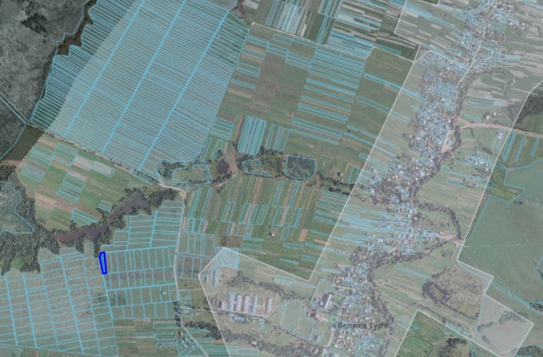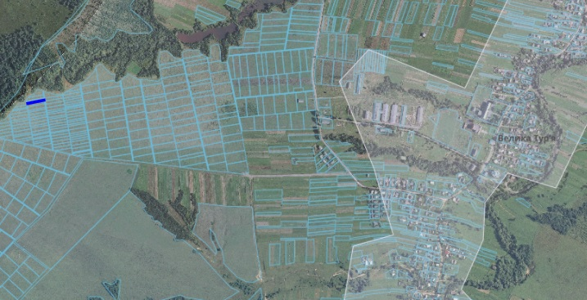

Проєкт

ДОЛИНСЬКА МІСЬКА РАДА
КАЛУСЬКОГО РАЙОНУ ІВАНО-ФРАНКІВСЬКОЇ ОБЛАСТІ
восьме скликання
(шістдесят третя сесія)

РІШЕННЯ

Від № ______-63/2025
м. Долина

Про виділення в натурі (на місцевості)
земельної частки (паю) за межами
населеного пункту с. Тростянець,
гр. Витвицькій М.М.

Розглянувши звернення громадянки Витвицької Марії Миколаївни, сертифікат на право на земельну частку (пай) серія ІФ №0083502 виданий 01.12.1999 року, керуючись Земельним кодексом України, Законом України «Про порядок виділення в натурі (на місцевості) земельних ділянок власникам земельних часток (паїв)», ст. 26 Закону України «Про місцеве самоврядування в Україні» міська рада

В И Р І Ш И Л А :

1. Виділити земельну частку (пай) в натурі (на місцевості) власнику права на земельну частку (пай) громадянці Витвицькій Марії Миколаївні та дозволити виготовити документи про право власності на земельну ділянку площею 0,7053 га для ведення товарного сільськогосподарського виробництва в ур. «Біля Сливоцького» за межами населеного пункту с. Тростянець Калуського району Івано-Франківської області.

2. Громадянці Витвицькій Марії Миколаївні:
2.1. Зареєструвати у встановленому законодавством порядку право власності на земельну ділянку площею 0,7053 га для ведення товарного сільськогосподарського виробництва в ур. «Біля Сливоцького» за межами населеного пункту с. Тростянець Калуського району Івано-Франківської області, згідно технічного звіту по складанню схеми розпаювання та друку державних актів на право приватної власності на земельну ділянку частку (пай) в с. Тростянець.

2.2. Витвицькій М. М. виконувати обов’язки власника земельної ділянки відповідно до вимог земельного законодавства України.

Міський голова Іван ДИРІВ

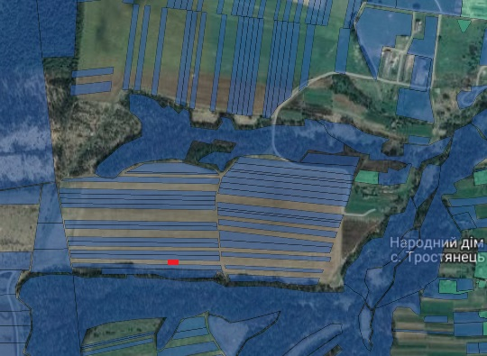

Проєкт

ДОЛИНСЬКА МІСЬКА РАДА
КАЛУСЬКОГО РАЙОНУ ІВАНО-ФРАНКІВСЬКОЇ ОБЛАСТІ
восьме скликання
( шістдесят третя сесія)

РІШЕННЯ

Від № ______-63/2025
м. Долина

Про виділення в натурі (на місцевості)
земельної частки (паю) за межами
населеного пункту с. Белеїв,
гр. Рак Я.А.

Розглянувши звернення громадянки Рак Ярослави Антонівни, сертифікат на право на земельну частку (пай) серія ІФ №0083831 виданий 10.12.1999 р., свідоцтво про право на спадщину за законом №665 від 19.08.2025 року, керуючись Земельним кодексом України, Законом України «Про порядок виділення в натурі (на місцевості) земельних ділянок власникам земельних часток (паїв)», ст. 26 Закону України «Про місцеве самоврядування в Україні» міська рада

В И Р І Ш И Л А :

1. Виділити земельну частку (пай) в натурі (на місцевості) власнику права на земельну частку (пай) громадянці Рак Ярославі Антонівні та дозволити виготовити документи про право власності на земельні ділянки для ведення товарного сільськогосподарського виробництва площею 0,5400 га в ур. «Горішній діл» та площею 0,8800 га в ур. «Павлишинське» за межами населеного пункту с. Белеїв Калуського району Івано-Франківської області.

2. Громадянці Рак Ярославі Антонівні:
2.1. Зареєструвати у встановленому законодавством порядку право власності на земельні ділянки для ведення товарного сільськогосподарського виробництва площею 0,5400 га в ур. «Горішній діл» та площею 0,8800 га в ур. «Павлишинське» за межами населеного пункту с. Белеїв Калуського району Івано-Франківської області, згідно технічного звіту про виконання комплексу геодезичних та землевпорядних робіт для створення Проекту організації території земельних часток (паїв) на території с. Белеїв.

2.2. Рак Я. А. виконувати обов’язки власника земельної ділянки відповідно до вимог земельного законодавства України.

Міський голова Іван ДИРІВ

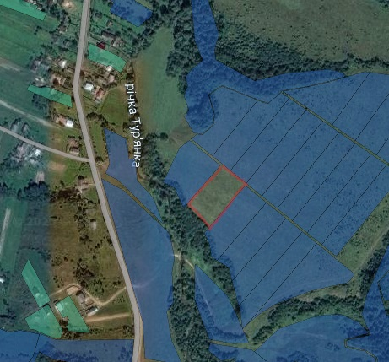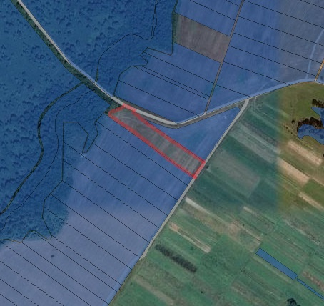

Проєкт

ДОЛИНСЬКА МІСЬКА РАДА
КАЛУСЬКОГО РАЙОНУ ІВАНО-ФРАНКІВСЬКОЇ ОБЛАСТІ
восьме скликання
(шістдесят третя сесія)

РІШЕННЯ

Від № ______63/2025
м. Долина

Про розгляд звернення
КП «Комунгосп» Долинської міської ради

Розглянувши звернення комунального підприємства «Комунгосп» Долинської міської ради, що зареєстроване за адресою: вул. Заводська, 1-А, м. Долина Калуського району Івано-Франківської області, про надання дозволу на розроблення технічної документації із землеустрою щодо інвентаризації земель для розширення та обслуговування кладовищ на території Долинської міської територіальної громади, керуючись Порядком проведення інвентаризації земель, затвердженим постановою Кабінету Міністрів України № 476 від 05.06.2019 року, статтями 19, 22, 25-27, 35, 57, 67 Закону України «Про землеустрій», статтями 12, 79-1, 186, 203 Земельного Кодексу України, ст. 26 Закону України «Про місцеве самоврядування в Україні», міська рада

В И Р І Ш И Л А :

1. Надати дозвіл комунальному підприємству «Комунгосп» Долинської міської ради на розроблення технічної документації із землеустрою щодо інвентаризації земель цільове призначення 03.12 – для будівництва та обслуговування будівель закладів комунального обслуговування на території Долинської міської територіальної громади згідно з додатком.

2. Комунальному підприємству «Комунгосп» Долинської міської ради забезпечити розроблення, погодження та затвердження в установленому законодавством порядку технічної документації із землеустрою щодо інвентаризації земель.

3. Контроль за виконанням даного рішення покласти на постійну комісію міської ради з питань землекористування та земельних відносин.

Міський голова Іван ДИРІВ

Додаток до рішення міської ради
від № ______63/2025

Перелік земельних ділянок для розширення та обслуговування кладовищ на території Долинської міської територіальної громади

№ | Місце розташування земельної ділянки | Орієнтовна площа земельної ділянки, га
1 | с. Солуків, вул. Центральна | 1,0545
2 | с. Солуків, вул. Центральна (Коло каплички) | 0,0910
3 | с. Гошів, ур. «Городище» | 1,6746
4 | с. Діброва, вул. Центральна | 0,6552
5 | с. Тростянець, вул. Шевченка | 0,6100
6 | с. Рахиня, ур. «Під дубиною» | 1,9016
7 | с. Велика Тур’я, вул. Т. Шевченка | 7,8900
8 | с. Якубів, вул. Центральна | 0,7084
9 | с. Підбережжя, вул. Б. Хмельницького | 1,7510
10 | с. Надіїв, вул. Шевченка | 2,2720
11 | с. Мала Тур’я, вул. Тур’янська | 0,7370
12 | с. Лоп’янка, ур. «Підділ» | 1,0640
13 | с. Грабів, ур. «Вахнів» (1,2,3 сектор) | 2,1660
14 | с. Яворів, вул. Шевченка | 1,4105
15 | с. Белеїв, ур. «Стара церква» | 0,7850
16 | с. Княжолука, вул. Шевченка | 2,8087

Начальник відділу земельних ресурсів Лілія МАЛЕТА

Проєкт

ДОЛИНСЬКА МІСЬКА РАДА
КАЛУСЬКОГО РАЙОНУ ІВАНО-ФРАНКІВСЬКОЇ ОБЛАСТІ
восьме скликання
(шістдесят третя сесія)

РІШЕННЯ

Від № ______-63/2025
м. Долина

Про розгляд звернення
ПАТ «Прикарпаттяобленерго», с. Діброва

Розглянувши звернення приватного акціонерного товариства «Прикарпаттяобленерго», що знаходиться за адресою: вул. Індустріальна, буд. 34, м. Івано-Франківськ, про надання дозволу на розроблення технічної документації із землеустрою щодо встановлення меж частини земельної ділянки, на яку поширюється право сервітуту, для встановлення земельного сервітуту для будівництва та обслуговування ПЛ-35 кВ від РП-35 кВ ПС110/35/6 кВ «Долина» до КРПЗ 35 кВ в с. Діброва, керуючись ст. 55¹ Закону України «Про землеустрій», ст. 124¹, 186 Земельного кодексу України, ст. 26 Закону України «Про місцеве самоврядування в Україні», міська рада

В И Р І Ш И Л А:

1. Дати дозвіл приватному акціонерному товариству «Прикарпаттяобленерго» на розроблення технічної документації із землеустрою щодо встановлення меж частини земельної ділянки на яку поширюється право сервітуту орієнтовною площею 0,0057 га, без зміни цільового призначення, для будівництва та обслуговування ПЛ-35 кВ від РП-35 кВ ПС110/35/6 кВ «Долина» до КРПЗ 35 кВ, на земельній ділянці площею 28,1811 га, кадастровий номер 2622086000:02:001:0758, що перебуває в оренді товариства з обмеженою відповідальністю «ХОРС ЕНЕРГО» на території с. Діброва Калуського району Івано-Франківської області.

2. Зобов’язати ПАТ «Прикарпаттяобленерго» замовити в суб’єкта господарювання, що є виконавцем робіт із землеустрою згідно із законом, технічну документацію із землеустрою щодо встановлення меж частини земельної ділянки на яку поширюється право сервітуту, погодити та подати її на затвердження у встановленому законом порядку.

3. Контроль за виконанням даного рішення покласти на постійну комісію міської ради з питань землекористування та земельних відносин.

Міський голова Іван ДИРІВ

Проєкт

ДОЛИНСЬКА МІСЬКА РАДА
КАЛУСЬКОГО РАЙОНУ ІВАНО-ФРАНКІВСЬКОЇ ОБЛАСТІ
восьме скликання
(шістдесят третя сесія)

РІШЕННЯ

Від № ______-63/2025
м. Долина

Про розгляд звернення
ПАТ «Прикарпаттяобленерго»

Розглянувши звернення приватного акціонерного товариства «Прикарпаттяобленерго», що знаходиться за адресою: вул. Індустріальна, буд. 34, м. Івано-Франківськ, про надання дозволу на розроблення проекту землеустрою щодо відведення земельних ділянок загальною орієнтовною площею 0,0129 га для будівництва та обслуговування ПЛ-35 кВ від РП-35 кВ ПС110/35/6 кВ «Долина» до КРПЗ 35 кВ в с. Діброва, керуючись ст. 12, 123, 125 Земельного кодексу України, ст. 26 Закон України «Про місцеве самоврядування в Україні», міська рада

В И Р І Ш И Л А:

1. Дати дозвіл приватному акціонерному товариству «Прикарпаттяобленерго» на розроблення проекту землеустрою щодо відведення земельних ділянок загальною орієнтовною площею 0,0129 га, цільове призначенням - 14.02 для розміщення, будівництва, експлуатації та обслуговування будівель і споруд об’єктів передачі електричної енергії (для будівництва та обслуговування ПЛ-35 кВ від РП-35 кВ ПС110/35/6 кВ «Долина» до КРПЗ 35 кВ) в с. Діброва Калуського району Івано-Франківської області, за рахунок земель міської ради, в оренду, згідно додатку.

2. Зобов’язати ПАТ «Прикарпаттяобленерго» замовити в суб’єкта господарювання, що є виконавцем робіт із землеустрою згідно із законом, проект землеустрою щодо відведення земельних ділянок, погодити та подати його на затвердження у встановленому законом порядку.

3. Контроль за виконанням даного рішення покласти на постійну комісію міської ради з питань землекористування та земельних відносин.

Міський голова Іван ДИРІВ

Додаток до рішення міської ради
від 2025 № ______63/2025
№ | Місце знаходження  земельної ділянки | Орієнтовна площа, га | Цільове призначення, код
1 | с. Діброва | 0,0057 | 14.02 для розміщення, будівництва, експлуатації та обслуговування будівель і споруд об’єктів передачі електричної енергії
2 | с. Діброва | 0,0005 | 14.02 для розміщення, будівництва, експлуатації та обслуговування будівель і споруд об’єктів передачі електричної енергії
3 | с. Діброва | 0,0005 | 14.02 для розміщення, будівництва, експлуатації та обслуговування будівель і споруд об’єктів передачі електричної енергії
4 | с. Діброва | 0,0057 | 14.02 для розміщення, будівництва, експлуатації та обслуговування будівель і споруд об’єктів передачі електричної енергії
5 | с. Діброва | 0,0005 | 14.02 для розміщення, будівництва, експлуатації та обслуговування будівель і споруд об’єктів передачі електричної енергії

Перелік земельних ділянок для будівництва та обслуговування ПЛ-35 кВ від РП-35 кВ ПС110/35/6 кВ «Долина» до КРПЗ 35 кВ

Начальник відділу земельних ресурсів Лілія МАЛЕТА

Проєкт

ДОЛИНСЬКА МІСЬКА РАДА
КАЛУСЬКОГО РАЙОНУ ІВАНО-ФРАНКІВСЬКОЇ ОБЛАСТІ
восьме скликання
(шістдесять третя сесія)

РІШЕННЯ

Від № ______-63/2025
м. Долина

Про надання дозволу на проведення експертної
грошової оцінки земельної ділянки
на вул. Лесі Українки, 1-А в с. Тяпче

Розглянувши звернення громадянина Дички Василя Васильовича, про надання дозволу на викуп земельної ділянки, з метою забезпечення ефективного використання земельного фонду, залучення додаткових коштів у міський бюджет для успішної реалізації програми соціально-економічного та культурного розвитку, керуючись Земельним кодексом України, Законом України «Про місцеве самоврядування в Україні», міська рада

В И Р І Ш И Л А :

1. Надати дозвіл Долинській міській раді на проведення експертної грошової оцінки земельної ділянки комунальної власності площею 0,6456 га (кадастровий номер 2622087101:01:001:0439), цільове призначення 12.11 – для розміщення та експлуатації об’єктів дорожнього сервісу, що знаходяться на вул. Лесі Українки, 1-А в с. Тяпче Калуського району Івано-Франківської області.

2. Доручити міському голові укласти договір на проведення експертної грошової оцінки земельної ділянки.

3. Експертну грошову оцінку земельної ділянки подати на затвердження у встановленому законом порядку.

4. Зобов’язати громадянина Дичку Василя Васильовича в 30 (тридцяти) денний термін укласти з Долинською міською радою договір про оплату авансового внеску в рахунок оплати ціни земельної ділянки в розмірі 20 відсотків вартості земельної ділянки, визначеною за нормативною грошовою оцінкою земельної ділянки.

5. В разі невиконання п. 4 дане рішення втрачає чинність.

6. Контроль за виконанням даного рішення покласти на постійну комісію міської ради з питань землекористування та земельних відносин.

Міський голова Іван ДИРІВ

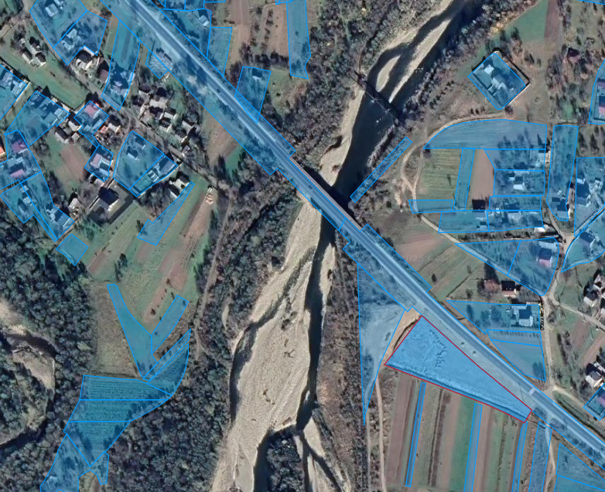

Проєкт

ДОЛИНСЬКА МІСЬКА РАДА
КАЛУСЬКОГО РАЙОНУ ІВАНО-ФРАНКІВСЬКОЇ ОБЛАСТІ
восьме скликання
(шістдесят третя сесія)

РІШЕННЯ

Від № ______-63/2025
м. Долина

Про розгляд звернення
ПАТ «Прикарпаттяобленерго», с. Мала Тур’я

Розглянувши звернення приватного акціонерного товариства «Прикарпаттяобленерго», що знаходиться за адресою: вул. Індустріальна, буд. 34, м. Івано-Франківськ, про надання дозволу на розроблення проекту землеустрою щодо відведення земельної ділянки для будівництва та обслуговування трансформаторної підстанції 10/0,4кВ в ур. «Біля телевишки» в с. Мала Тур’я Калуського району Івано-Франківської області, керуючись ст. 12, 123, 125 Земельного кодексу України, ст. 26 Закон України «Про місцеве самоврядування в Україні», міська рада

В И Р І Ш И Л А:

1. Дати дозвіл приватному акціонерному товариству «Прикарпаттяобленерго» на розроблення проекту землеустрою щодо відведення земельної ділянки орієнтовною площею 0,0006 га, цільове призначенням - 14.02 для розміщення, будівництва, експлуатації та обслуговування будівель і споруд об’єктів передачі електричної енергії, для будівництва та обслуговування трансформаторної підстанції 10/0,4кВ в ур. «Біля телевишки» в с. Мала Тур’я Калуського району Івано-Франківської області, за рахунок земель міської ради, в оренду.

2. Зобов’язати ПАТ «Прикарпаттяобленерго» замовити в суб’єкта господарювання, що є виконавцем робіт із землеустрою згідно із законом, проект землеустрою щодо відведення земельних ділянок, погодити та подати його на затвердження у встановленому законом порядку.

3. Контроль за виконанням даного рішення покласти на постійну комісію міської ради з питань землекористування та земельних відносин.

Міський голова Іван ДИРІВ

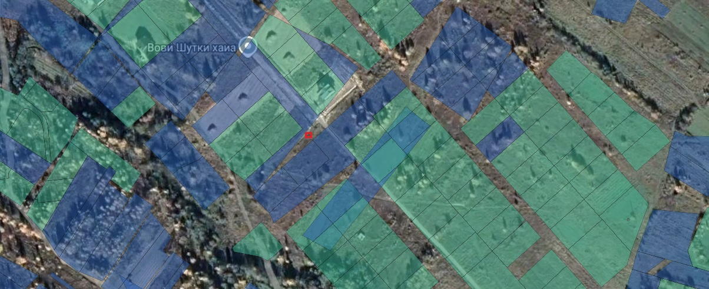

Проєкт

ДОЛИНСЬКА МІСЬКА РАДА
КАЛУСЬКОГО РАЙОНУ ІВАНО-ФРАНКІВСЬКОЇ ОБЛАСТІ
восьме скликання
(шістдесят третя сесія)

РІШЕННЯ

Від № ______-63/2025
м. Долина

Про технічну документацію із землеустрою щодо
встановлення (відновлення) меж земельних ділянок
в натурі (на місцевості) АТ «Укрнафта»
НГВУ «Долинанафтогаз», Лоп’янський
старостинський округ

Розглянувши звернення акціонерного товариства «Укрнафта» НГВУ «Долинанафтогаз», що знаходиться за адресою: вул. Промислова, буд. 7, м. Долина Калуського району Івано-Франківської області про затвердження технічної документації із землеустрою щодо встановлення (відновлення) меж земельних ділянок в натурі (на місцевості) загальною площею 2,3905 га на території Лоп’янського старостинського округу, державний акт на право постійного користування землею №46 від 02.02.1998 р., керуючись Земельним кодексом України, ст. 26 Закону України «Про місцеве самоврядування в Україні», міська рада

В И Р І Ш И Л А :

1. Затвердити розроблену відповідно до рішення Долинської міської ради від 18.07.2023 №2269-33/2023 технічну документацію із землеустрою щодо встановлення (відновлення) меж земельних ділянок в натурі (на місцевості).

2. Підтвердити за Долинською міською радою право комунальної власності на земельні ділянки загальною площею 2,3905 га, цільове призначення 11.01 для розміщення та експлуатації основних, підсобних і допоміжних будівель та споруд підприємствами, що пов’язані з користуванням надрами (для промислових потреб АТ «Укрнафта» НГВУ «Долинанафтогаз»), що знаходяться на території Лоп’янського старостинського округу згідно додатку.

3. Попередити АТ «Укрнафта» НГВУ «Долинанафтогаз», що право постійного користування на земельні ділянки виникає з моменту реєстрації цих прав.

4. АТ «Укрнафта» НГВУ «Долинанафтогаз» постійно утримувати в належному стані земельні ділянки.

Міський голова Іван ДИРІВ
Додаток до рішення міської ради
від № ______-63/2025

Перелік земельних ділянок на території Лоп’янського
старостинського округу

№ п/п | Кадастровий номер | Площа, га | Об'єкт
1 | 2624883200:07:001:0005 | 0,7348 | Св. №79-Спас
2 | 2624883201:01:002:0185 | 0,9500 | Св. №71-Спас
3 | 2624883201:01:002:0181 | 0,7057 | СВ. №67-Спас

Начальник відділу
земельних ресурсів Лілія МАЛЕТА

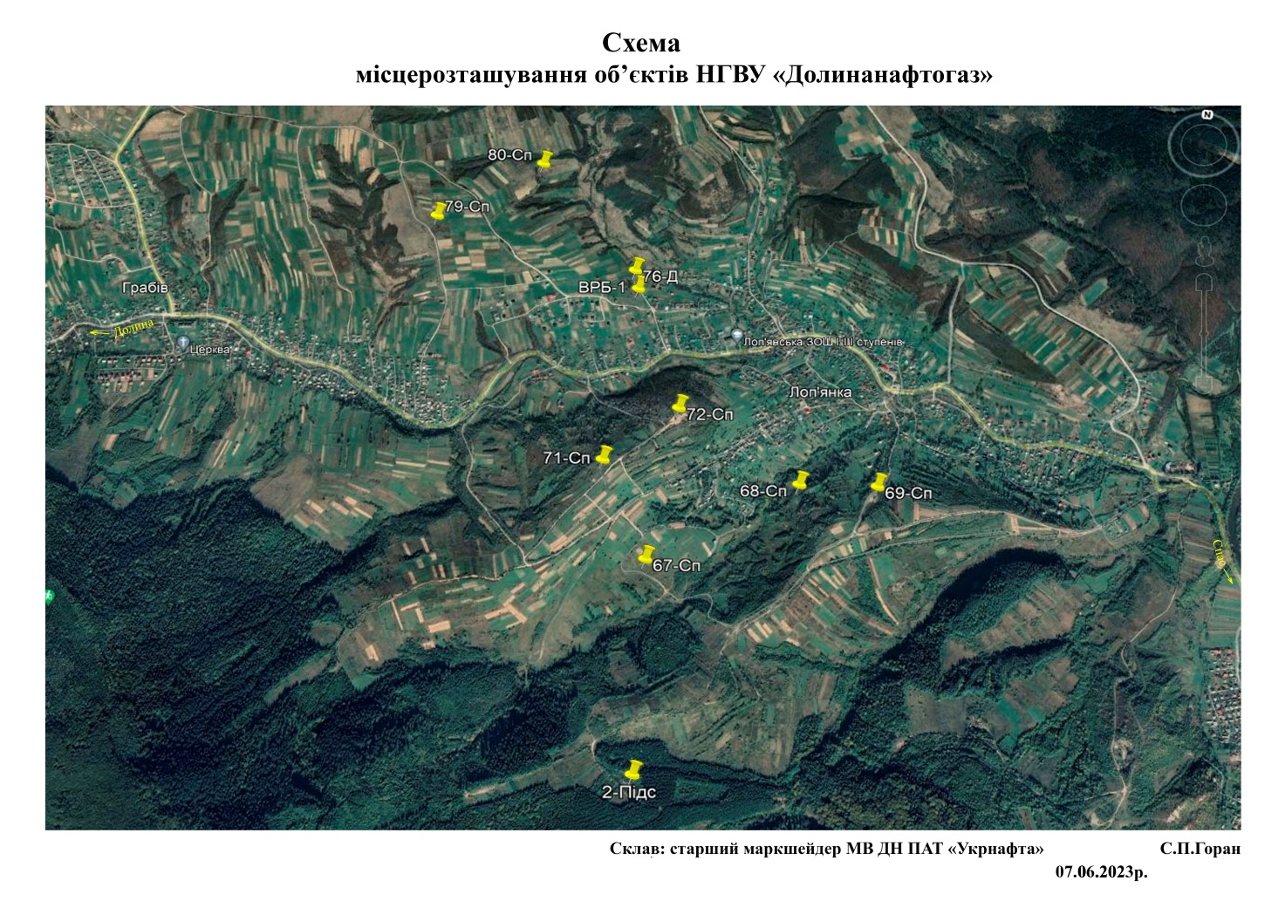

Проєкт
ДОЛИНСЬКА МІСЬКА РАДА
КАЛУСЬКОГО РАЙОНУ ІВАНО-ФРАНКІВСЬКОЇ ОБЛАСТІ
восьме скликання
(шістдесят третя сесія)

РІШЕННЯ

Від № ______- 63/2025
м. Долина

Про затвердження проекту землеустрою
щодо відведення земельної ділянки
ТОВ «Юкрейн Тауер Компані», с. Підбережжя

Розглянувши звернення товариства з обмеженою відповідальністю «Юкрейн Тауер Компані», що знаходиться за адресою: вул. Дегтярівська, буд. 53, м. Київ, про затвердження проекту землеустрою щодо відведення земельної ділянки для розміщення та експлуатації основних, підсобних і допоміжних будівель та споруд будівельних організацій та підприємств в с. Підбережжя та передачу в оренду, керуючись ст. 12, 123, 124, Земельного кодексу України, ст.26 Закону України «Про місцеве самоврядування в Україні», міська рада

В И Р І Ш И Л А :

1. Затвердити відповідно до рішення Долинської міської ради від 20.03.2025 № 4051-52/2025 «Про розгляд звернення ТОВ «Юкрейн Тауер Компані», с. Підбережжя» розроблений проект землеустрою щодо відведення земельної ділянки, цільове призначення 11.03 - для розміщення та експлуатації основних, підсобних і допоміжних будівель та споруд будівельних організацій та підприємств в с. Підбережжя Калуського району Івано-Франківської області.

2. Підтвердити за Долинською міською радою право комунальної власності на земельну ділянку площею 0,0129 га (кадастровий номер 2610291501:02:005:0130), цільове призначення 11.03 - для розміщення та експлуатації основних, підсобних і допоміжних будівель та споруд будівельних організацій та підприємств в с. Підбережжя Калуського району Івано-Франківської області.

3. Передати ТОВ «Юкрейн Тауер Компані», земельну ділянку площею 0,0129 га (кадастровий номер 2610291501:02:005:0130), цільове призначення 11.03 - для розміщення та експлуатації основних, підсобних і допоміжних будівель та споруд будівельних організацій та підприємств в с. Підбережжя Калуського району Івано-Франківської області в оренду строком на 49 (сорок дев’ять) років.

4. Зобов’язати ТОВ «Юкрейн Тауер Компані»:
4.1. Укласти з Долинською міською радою договір оренди земельної ділянки та провести його державну реєстрацію.
4.2. Постійно утримувати в належному стані земельну ділянку та об’єкт нерухомого майна.

5. Контроль за виконанням даного рішення покласти на постійну комісію міської ради з питань землекористування та земельних відносин.

Міський голова Іван ДИРІВ

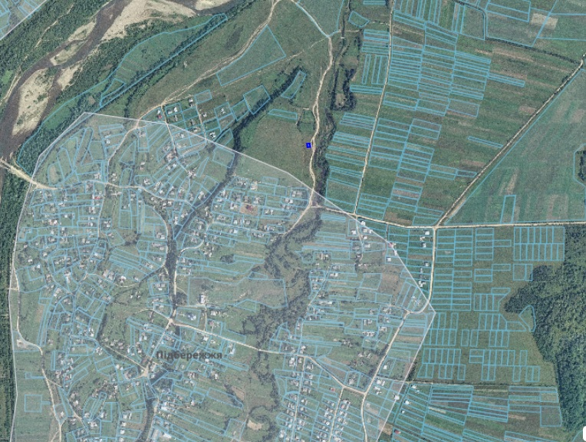

Проєкт

ДОЛИНСЬКА МІСЬКА РАДА
КАЛУСЬКОГО РАЙОНУ ІВАНО-ФРАНКІВСЬКОЇ ОБЛАСТІ
восьме скликання
(шістдесят третя сесія)

РІШЕННЯ

Від № ______-63/2025
м. Долина

Про технічну документацію із землеустрою щодо
встановлення (відновлення) меж земельних ділянок
в натурі (на місцевості) АТ «Укрнафта»
НГВУ «Долинанафтогаз», с. Тяпче.

Розглянувши звернення акціонерного товариства «Укрнафта» НГВУ «Долинанафтогаз», що знаходиться за адресою: вул. Промислова, буд. 7, м. Долина Калуського району Івано-Франківської області про затвердження технічної документації із землеустрою щодо встановлення (відновлення) меж земельних ділянок в натурі (на місцевості) загальною площею 0,8175 га на території Тяпчанського старостинського округу, державний акт на право постійного користування землею №53 від 05.04.1997 року, керуючись Земельним кодексом України, ст. 26 Закону України «Про місцеве самоврядування в Україні», міська рада

В И Р І Ш И Л А :

1. Затвердити розроблену відповідно до рішення Долинської міської ради від 27.06.2024 №2707-47/2024 технічну документацію із землеустрою щодо встановлення (відновлення) меж земельних ділянок в натурі (на місцевості).

2. Підтвердити за Долинською міською радою право комунальної власності на земельні ділянки загальною площею 0,8175 га, цільове призначення 11.01 - для розміщення та експлуатації основних, підсобних і допоміжних будівель та споруд підприємствами, що пов’язані з користуванням надрами (для промислових потреб АТ «Укрнафта» НГВУ «Долинанафтогаз»), що знаходяться на території Тяпчанського старостинського округу згідно додатку.

3. Попередити АТ «Укрнафта» НГВУ «Долинанафтогаз», що право постійного користування на земельні ділянки виникає з моменту реєстрації цих прав.

4. АТ «Укрнафта» НГВУ «Долинанафтогаз» постійно утримувати в належному стані земельні ділянки.

Міський голова Іван ДИРІВ
Додаток до рішення міської ради
від № ______-63/2025

Перелік земельних ділянок на території Тяпчанського
старостинського округу
№ п/п | Кадастровий номер | Площа, га
1 | 2622087100:02:001:0039 | 0,3575
2 | 2622087100:02:001:0038 | 0,4600

Начальник відділу
земельних ресурсів Лілія МАЛЕТА

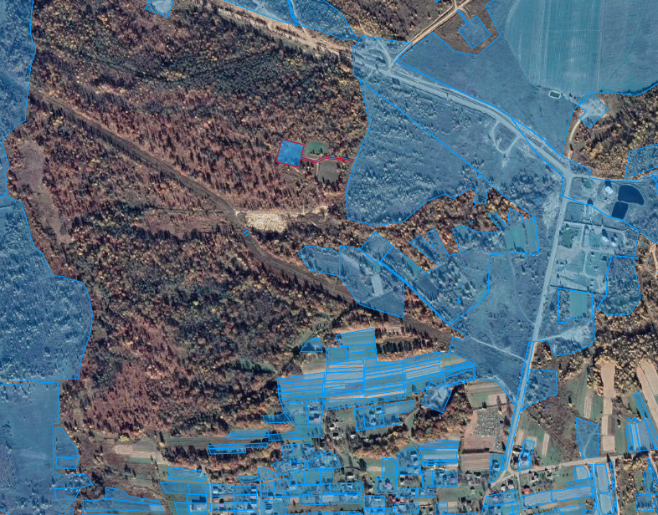

Проєкт

ДОЛИНСЬКА МІСЬКА РАДА
КАЛУСЬКОГО РАЙОНУ ІВАНО-ФРАНКІВСЬКОЇ ОБЛАСТІ
восьме скликання
(шістдесят третя сесія)

РІШЕННЯ

Від № ______-63/2025
м. Долина

Про затвердження технічної документації
із землеустрою щодо інвентаризації
земельних ділянок, с. Якубів.

Керуючись порядком проведення інвентаризації земель, затвердженим постановою Кабінету Міністрів України № 476 від 05.06.2019 року, статтями 19, 22, 25-27, 35, 57, 67 Закону України «Про землеустрій», статтями 12, 22, 79, 122, 186, 203 Земельного Кодексу України, ст. 26 Закону України «Про місцеве самоврядування в Україні», міська рада

В И Р І Ш И Л А :

1. Затвердити розроблену відповідно до рішення Долинської міської ради від 12.02.2025 року №3067-51/2025 технічну документацію із землеустрою щодо інвентаризації земельних ділянок:
1.1. площею 6,1437 га (кадастровий номер 2622086000:02:005:0100) цільове призначення 01.13 – для іншого сільськогосподарського призначення, що знаходиться в с. Якубів, Калуського району Івано-Франківської області;
1.2. площею 11,8060 га (кадастровий номер 2622086000:02:005:0101) цільове призначення 01.13 – для іншого сільськогосподарського призначення, що знаходиться в с. Якубів, Калуського району Івано-Франківської області;
1.3. площею 21,9999 га (кадастровий номер 2622086000:02:007:0001) цільове призначення 01.13 – для іншого сільськогосподарського призначення, що знаходиться в с. Якубів, Калуського району Івано-Франківської області.

2. Підтвердити за Долинською міською радою право комунальної власності на земельні ділянки:
2.1. площею 6,0635 га (кадастровий номер 2622086000:02:005:0100) цільове призначення 01.13 – для іншого сільськогосподарського призначення, що знаходиться в с. Якубів, Калуського району Івано-Франківської області;
2.2. площею 11,6553 га (кадастровий номер 2622086000:02:005:0101) цільове призначення 01.13 – для іншого сільськогосподарського призначення, що знаходиться в с. Якубів, Калуського району Івано-Франківської області;
2.3. площею 21,6645 га (кадастровий номер 2622086000:02:007:0001) цільове призначення 01.13 – для іншого сільськогосподарського призначення, що знаходиться в с. Якубів, Калуського району Івано-Франківської області.

Міський голова Іван ДИРІВ
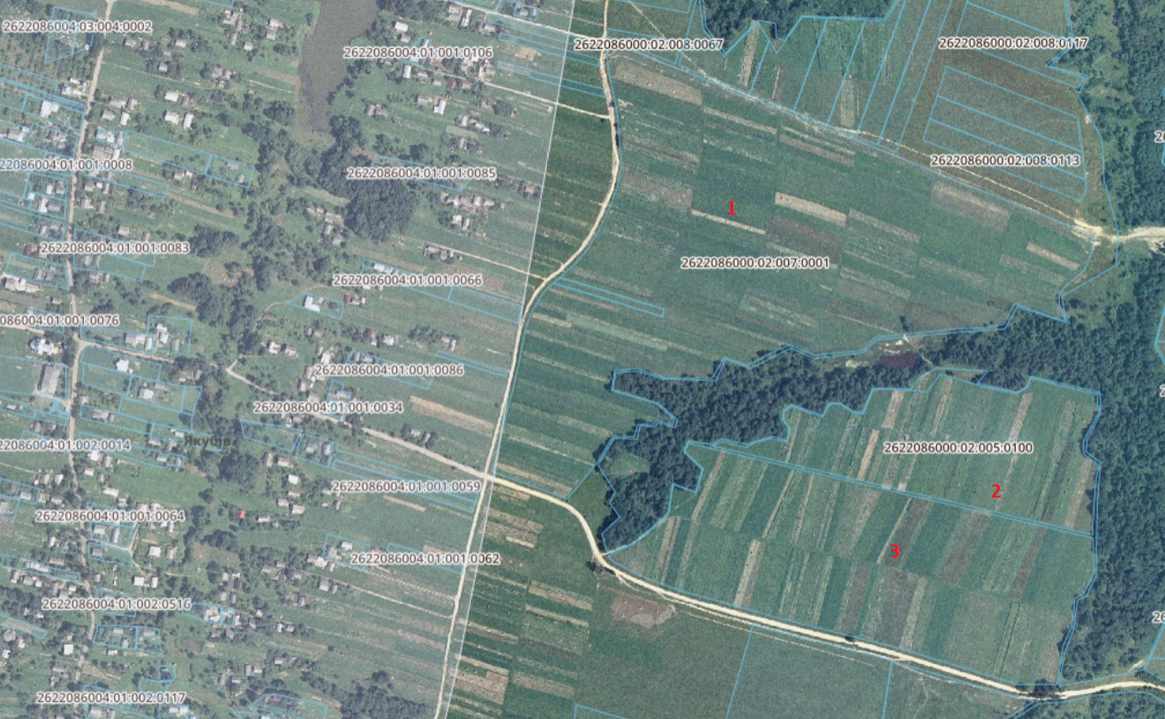

Проєкт

ДОЛИНСЬКА МІСЬКА РАДА
КАЛУСЬКОГО РАЙОНУ ІВАНО-ФРАНКІВСЬКОЇ ОБЛАСТІ
восьме скликання
(шістдесят третя сесія)

РІШЕННЯ

Від № ______-63/2025
м. Долина

Про затвердження технічної документації
із землеустрою щодо інвентаризації земель
ТОВ «АКРІС-ЗАХІД», с. Солуків

Розглянувши звернення товариства з обмеженою відповідальність «АКРІС-ЗАХІД», що знаходиться за адресою: вул. Жилянська, буд. 106-Б, м. Київ про затвердження технічної документації із землеустрою щодо інвентаризації земель загальною площею 29,7971 га для ведення товарного сільськогосподарського виробництва на території Солуківського старостинського округу та передачу їх в оренду, керуючись ст. 35 Закону України «Про землеустрій», ст. 12, 37¹, 79⁻¹, 186 Земельного кодексу України, ст. 26 Закону України «Про місцеве самоврядування в Україні», міська рада

В И Р І Ш И Л А :

1. Затвердити розроблену відповідно до рішення Долинської міської ради від 23.07.2024 №2775-47/2024 технічну документацію із землеустрою щодо інвентаризації земель цільове призначення 01.01 - для ведення товарного сільськогосподарського виробництва, що входять до складу невитребуваних (нерозподілених) земельних часток (паїв) загальною площею 29,7971 га за межами с. Солуків Калуського району Івано-Франківської області, згідно додатків.
2. Передати товариству з обмеженою відповідальність «АКРІС-ЗАХІД» земельні ділянки цільове призначення 01.01 - для ведення товарного сільськогосподарського виробництва, що входять до складу невитребуваних (нерозподілених) земельних часток (паїв) за межами с. Солуків Калуського району Івано-Франківської області в оренду строком на 7 (сім) років згідно додатку.
3. Зобов’язати ТОВ «АКРІС-ЗАХІД»:
3.1. Укласти з Долинською міською радою договори оренди земельних ділянок та провести їх державну реєстрацію.
3.2. Постійно утримувати в належному стані земельні ділянки.

4. Контроль за виконанням даного рішення покласти на постійну комісію міської ради з питань землекористування та земельних відносин.

Міський голова Іван ДИРІВ
Додаток до рішення міської ради
від № ______-63/2025

Земельні ділянки, що входять до складу невитребуваних (нерозподілених) земельних часток (паїв) за межами с. Солуків
№ | Урочище | Площа | Кадастровий номер
1 | За великим | 0,6288 | 2622086000:02:008:0258
2 | За великим | 0.6492 | 2622086000:02:008:0260
3 | За великим | 0.7380 | 2622086000:02:008:0256
4 | За великим | 0.6355 | 2622086000:02:008:0269
5 | За великим | 0.6152 | 2622086000:02:008:0267
6 | За великим | 0.7648 | 2622086000:02:008:0268
7 | За великим | 0.6897 | 2622086000:02:008:0261
8 | За великим | 0.6693 | 2622086000:02:008:0263
9 | За великим | 0.5465 | 2622086000:02:008:0257
10 | За великим | 0.6966 | 2622086000:02:008:0255
11 | За великим | 0.6420 | 2622086000:02:008:0266
12 | За великим | 0.6147 | 2622086000:02:008:0259
13 | За великим | 0.6147 | 2622086000:02:008:0270
14 | За великим | 0.3482 | 2622086000:02:008:0273
15 | За великим | 0.6692 | 2622086000:02:008:0272
16 | За великим | 0.7373 | 2622086000:02:008:0265
17 | За великим | 0.7237 | 2622086000:02:008:0262
18 | За великим | 0.1148 | 2622086000:02:008:0274
19 | За великим | 0.2556 | 2622086000:02:008:0264
20 | За великим | 0.4753 | 2622086000:02:008:0271
21 | За великим | 0.8311 | 2622086000:02:001:0196
22 | За великим | 1.1924 | 2622086000:02:001:0190
23 | За великим | 1.1336 | 2622086000:02:001:0194
24 | За великим | 0.7525 | 2622086000:02:001:0195
25 | За великим | 0.1411 | 2622086000:02:001:0189
26 | За великим | 0.1452 | 2622086000:02:001:0192
27 | За великим | 0.9316 | 2622086000:02:001:0191
28 | За великим | 0.7059 | 2622086000:02:001:0193
29 | За великим | 1.0773 | 2622086000:02:001:0197
30 | За великим | 0.5512 | 2622086000:02:001:0204
31 | За великим | 0.8799 | 2622086000:02:001:0200
32 | За великим | 1.2439 | 2622086000:02:001:0202
33 | За великим | 0.7237 | 2622086000:02:001:0199
34 | За великим | 0.6686 | 2622086000:02:001:0198
35 | За великим | 1.0107 | 2622086000:02:001:0210
36 | За великим | 1.0458 | 2622086000:02:001:0206
37 | За великим | 1.0557 | 2622086000:02:001:0201
38 | За великим | 0.9480 | 2622086000:02:001:0207
39 | За великим | 1.0145 | 2622086000:02:001:0211
40 | За великим | 0.6803 | 2622086000:02:001:0209
41 | За великим | 0.6040 | 2622086000:02:001:0208
42 | За великим | 0.2137 | 2622086000:02:001:0205
43 | За великим | 0.4173 | 2622086000:02:001:0203
 | Всього: | 29,7971

Начальник відділу земельних ресурсів Лілія МАЛЕТА
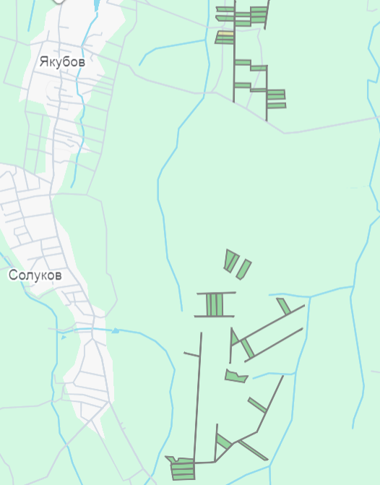

Проєкт

ДОЛИНСЬКА МІСЬКА РАДА
КАЛУСЬКОГО РАЙОНУ ІВАНО-ФРАНКІВСЬКОЇ ОБЛАСТІ
восьме скликання
(шістдесят третя сесія)

РІШЕННЯ

Від № ______-63/2025
м. Долина

Про розгляд звернення

гр. Кіт Ю.З., с. Новичка

Розглянувши звернення громадянки Кіт Юлії Зеновіївни, про затвердження проекту землеустрою щодо відведення земельної ділянки, цільове призначення якої змінюється, на земельну ділянку площею 0,2728 га, що знаходиться на вул. Піддубина в с.Новичка Калуського району Івано-Франківської області, керуючись, ст. 12, 20, 186 Земельного кодексу України, ст. 26 Закону України «Про місцеве самоврядування в Україні», міська рада

В И Р І Ш И Л А :

1. Затвердити громадянці Кіт Юлії Зеновіївні проект землеустрою щодо відведення земельної ділянки, цільове призначення якої змінюється, на земельну ділянку площею 0,2728 га (кадастровий номер 2622084301:01:005:1360), що знаходиться на вул. Піддубина в с. Новичка Калуського району Івано-Франківської області.

2. Змінити громадянці Кіт Юлії Зеновіївні цільове призначення земельної ділянки площею 0,2728 га (кадастровий номер 2622084301:01:005:1360), що знаходиться на вул. Піддубина в с. Новичка Калуського району Івано-Франківської області з «01.03 для ведення особистого селянського господарства» на «02.01 для будівництва та обслуговування житлового будинку, господарських будівель і споруд (присадибна ділянка)».

3. Зобов’язати громадянку Кіт Ю.З., виконувати обов’язки власника відповідно до вимог статті 91 Земельного кодексу України.

Міський голова Іван ДИРІВ

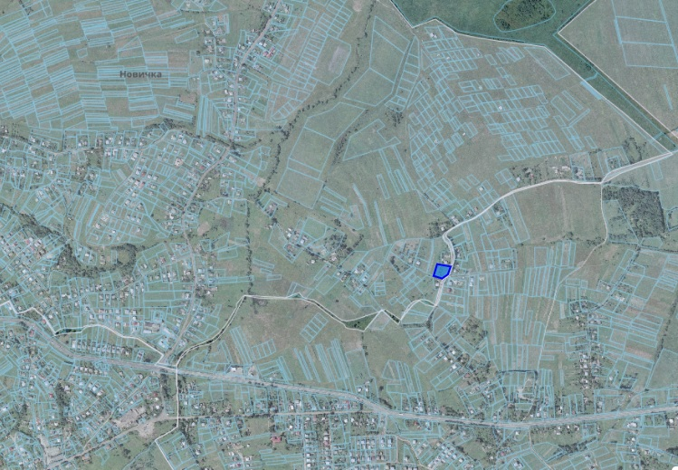

Проєкт

ДОЛИНСЬКА МІСЬКА РАДА
КАЛУСЬКОГО РАЙОНУ ІВАНО-ФРАНКІВСЬКОЇ ОБЛАСТІ
восьме скликання
(шістдесят третя сесія)

РІШЕННЯ

Від № ______-63/2025
м. Долина

Про затвердження проекту землеустрою
щодо відведення земельної ділянки
ПАТ «Прикарпаттяобленерго», с. Велика Тур’я

Розглянувши звернення приватного акціонерного товариства «Прикарпаттяобленерго», що знаходиться за адресою: вул. Індустріальна, буд. 34, м. Івано-Франківськ, про затвердження проекту землеустрою щодо відведення земельної ділянки для будівництва та обслуговування трансформаторної підстанції 10/0,4 кВ, що розташована в с. Велика Тур’я та передачу її в оренду, керуючись ст. 12, 123, 124 Земельного кодексу України, ст. 26 Закону України «Про місцеве самоврядування в Україні», міська рада

В И Р І Ш И Л А :

1. Затвердити відповідно до рішення Долинської міської ради від 05.08.2025 № 4253-58/2025 розроблений проект землеустрою щодо відведення земельної ділянки площею 0,0006 га (кадастровий номер 2622080201:01:006:0304) для будівництва та обслуговування ТП 10/0,4 кВ, цільове призначення 14.02 для розміщення, будівництва, експлуатації та обслуговування будівель і споруд об'єктів передачі електричної та теплової енергії, що розташована в с. Велика Тур’я Калуського району Івано-Франківської області.

2. Підтвердити за Долинською міською радою право комунальної власності на земельну ділянку площею 0,0006 га (кадастровий номер 2622080201:01:006:0304) для будівництва та обслуговування ТП 10/0,4 кВ, цільове призначення 14.02 для розміщення, будівництва, експлуатації та обслуговування будівель і споруд об'єктів передачі електричної та теплової енергії, що розташована в с. Велика Тур’я Калуського району Івано-Франківської області.

3. Передати приватному акціонерному товариству «Прикарпаттяобленерго» земельну ділянку площею 0,0006 га (кадастровий номер 2622080201:01:006:0304) для будівництва та обслуговування ТП 10/0,4 кВ, цільове призначення 14.02 для розміщення, будівництва, експлуатації та обслуговування будівель і споруд об'єктів передачі електричної та теплової енергії, що розташована в с. Велика Тур’я Калуського району Івано-Франківської області в оренду строком на 20 (двадцять) років.

4. Зобов’язати ПАТ «Прикарпаттяобленерго»:
4.1. Укласти з Долинською міською радою договір оренди земельної ділянки та провести його державну реєстрацію.
4.2. Постійно утримувати в належному стані земельну ділянку та споруди.

5. Контроль за виконанням даного рішення покласти на постійну комісію міської ради з питань землекористування та земельних відносин.

Міський голова Іван ДИРІВ

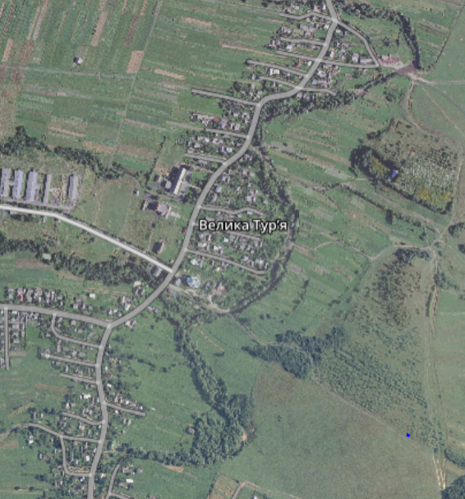

Проєкт

ДОЛИНСЬКА МІСЬКА РАДА
КАЛУСЬКОГО РАЙОНУ ІВАНО-ФРАНКІВСЬКОЇ ОБЛАСТІ
восьме скликання
(шістдесят третя сесія)

РІШЕННЯ

Від № ______-63/2025
м. Долина

Про технічну документацію із землеустрою
щодо поділу земельної ділянки
ТОВ «Делайт Буд», м. Долина

Розглянувши звернення товариства з обмеженою відповідальністю «Делайт Буд», технічну документацію із землеустрою щодо поділу земельної ділянки комунальної власності для реконструкції (переобладнання та перепланування) і обслуговування готелю на земельну ділянку площею 0,8500 га, що знаходиться на вул. Обліски, 32 в м. Долина Калуського району Івано-Франківської області, керуючись Законом України «Про землеустрій», Земельним кодексом України, ст. 26 Закону України «Про місцеве самоврядування в Україні», міська рада

В И Р І Ш И Л А :

1. Затвердити розроблену відповідно до рішення Долинської міської ради від 11.03.2025 №4027-52/2025 технічну документацію із землеустрою щодо поділу земельної ділянки площею 0,8500 га (кадастровий номер 2622010100:01:016:0021), цільове призначення 03.15 - для будівництва та обслуговування інших будівель громадської забудови (для реконструкції і обслуговування готелю), що знаходиться на вул. Обліски, 32 в м. Долина Калуського району Івано-Франківської області та підтвердити право комунальної власності на земельні ділянки:
- площею 0,2994 га (кадастровий номер 2622010100:01:016:0026);
- площею 0,2342 га (кадастровий номер 2622010100:01:016:0036);
- площею 0,3164 га (кадастровий номер 2622010100:01:016:0038).

2. Державному реєстратору провести реєстрацію права комунальної власності на вищевказані земельні ділянки:
- площею 0,2994 га (кадастровий номер 2622010100:01:016:0026);
- площею 0,2342 га (кадастровий номер 2622010100:01:016:0036);
- площею 0,3164 га (кадастровий номер 2622010100:01:016:0038).

3. Зобов’язати ТОВ «Делайт Буд»:
3.1. В місячний термін укласти з Долинською міською радою угоду до договору оренди земельної ділянки з дати прийняття рішення та провести її державну реєстрацію.
3.2. Постійно утримувати в належному стані земельні ділянки та об’єкт нерухомого майна.

4. Контроль за виконанням даного рішення покласти на постійну комісію міської ради з питань землекористування та земельних відносин.

Міський голова Іван ДИРІВ

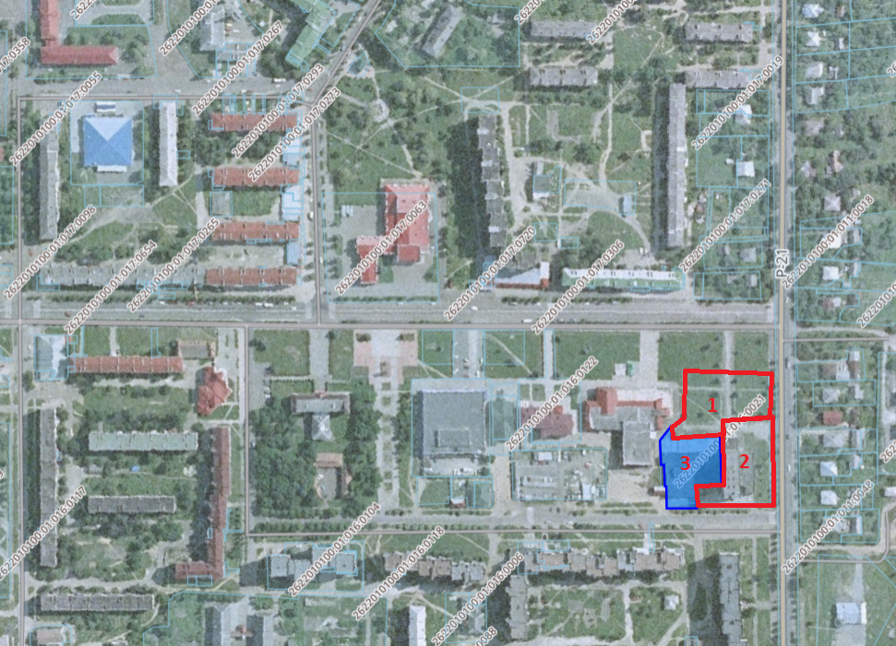

Проєкт

ДОЛИНСЬКА МІСЬКА РАДА
КАЛУСЬКОГО РАЙОНУ ІВАНО-ФРАНКІВСЬКОЇ ОБЛАСТІ
восьме скликання
(шістдесят третя сесія)

РІШЕННЯ

Від № ______-63/2025
м. Долина

Про затвердження проекту землеустрою
щодо відведення земельної ділянки
ПАТ «Прикарпаттяобленерго», с. Мала Тур’я

Розглянувши звернення приватного акціонерного товариства «Прикарпаттяобленерго», що знаходиться за адресою: вул. Індустріальна, буд. 34, м. Івано-Франківськ, про затвердження проекту землеустрою щодо відведення земельної ділянки для будівництва та обслуговування трансформаторної підстанції 10/0,4 кВ, що розташована на вул. Тур’янська в с. Мала Тур’я та передачу її в оренду, керуючись ст. 12, 123, 124 Земельного кодексу України, ст. 26 Закону України «Про місцеве самоврядування в Україні», міська рада

В И Р І Ш И Л А :

1. Затвердити відповідно до рішення Долинської міської ради від 11.09.2025 № 4288-60/2025 розроблений проект землеустрою щодо відведення земельної ділянки площею 0,0006 га (кадастровий номер 2622083001:01:002:0710) для будівництва та обслуговування ТП 10/0,4 кВ, цільове призначення 14.02 для розміщення, будівництва, експлуатації та обслуговування будівель і споруд об'єктів передачі електричної та теплової енергії, що розташована на вул. Тур’янська в с. Мала Тур’я Калуського району Івано-Франківської області.

2. Підтвердити за Долинською міською радою право комунальної власності на земельну ділянку площею 0,0006 га (кадастровий номер 2622083001:01:002:0710) для будівництва та обслуговування ТП 10/0,4 кВ, цільове призначення 14.02 для розміщення, будівництва, експлуатації та обслуговування будівель і споруд об'єктів передачі електричної та теплової енергії, що розташована на вул. Тур’янська в с. Мала Тур’я Калуського району Івано-Франківської області.

3. Передати приватному акціонерному товариству «Прикарпаттяобленерго» земельну ділянку площею 0,0006 га (кадастровий номер 2622083001:01:002:0710) для будівництва та обслуговування ТП 10/0,4 кВ, цільове призначення 14.02 для розміщення, будівництва, експлуатації та обслуговування будівель і споруд об'єктів передачі електричної та теплової енергії, що розташована на вул. Тур’янська в с. Мала Тур’я Калуського району Івано-Франківської області в оренду строком на 20 (двадцять) років.

4. Зобов’язати ПАТ «Прикарпаттяобленерго»:
4.1. Укласти з Долинською міською радою договір оренди земельної ділянки та провести його державну реєстрацію.
4.2. Постійно утримувати в належному стані земельну ділянку та споруди.

5. Контроль за виконанням даного рішення покласти на постійну комісію міської ради з питань землекористування та земельних відносин.

Міський голова Іван ДИРІВ

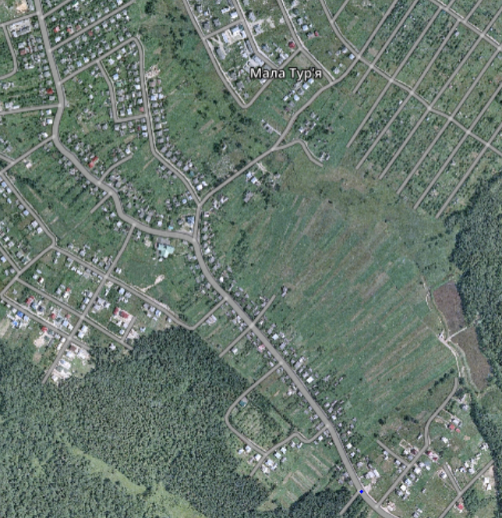

Проєкт

ДОЛИНСЬКА МІСЬКА РАДА
КАЛУСЬКОГО РАЙОНУ ІВАНО-ФРАНКІВСЬКОЇ ОБЛАСТІ
восьме скликання
(шістдесят третя сесія)

РІШЕННЯ

Від 2025 № ______-63/2025
м. Долина

Про розгляд звернення

ТОВ «Транс-Захід», м. Долина

Розглянувши звернення товариства з обмеженою відповідальністю «Транс-Захід», яке знаходиться за адресою: вул. Обліски, буд. 139, м. Долина Калуського району Івано-Франківської області, про поновлення договорів оренди земельних ділянок від 18.05.2021 р. площею 2,8804 га на вул. Обліски, 139 в м. Долина та площею 0,3485 га на вул. Обліски, 72 в м. Долина Калуського району Івано-Франківської області, керуючись Законом України «Про оренду землі», ст. 12, 93, 124 Земельного кодексу України, ст. 26 Закону України «Про місцеве самоврядування в Україні», міська рада

В И Р І Ш И Л А:

1. Поновити товариству з обмеженою відповідальністю «Транс-Захід» договір оренди земельної ділянки від 18.05.2021 р. на земельну ділянку площею 2,8804 га (кадастровий номер 2622010100:01:012:0107), цільове призначення 12.04 - для розміщення та експлуатації будівель і споруд автомобільного транспорту та дорожнього господарства на вул. Обліски, 139 в м. Долина Калуського району Івано-Франківської області строком на 5 (п’ять) років.

2. Поновити товариству з обмеженою відповідальністю «Транс-Захід» договір оренди земельної ділянки від 18.05.2021 р. на земельну ділянку площею 0,3485 га (кадастровий номер 2622010100:01:012:0053), цільове призначення 12.04 - для розміщення та експлуатації будівель і споруд автомобільного транспорту та дорожнього господарства на вул. Обліски, 72 в м. Долина строком на 5 (п’ять) років.
2. Зобов’язати ТОВ «Транс-Захід»:
2.1 в місячний термін укласти з Долинською міською радою угоди до договорів оренди земельних ділянок та провести їх державну реєстрацію;
2.2 постійно утримувати в належному стані земельні ділянки та об’єкти нерухомого майна.
3. Контроль за виконанням даного рішення покласти на постійну комісію міської ради з питань землекористування та земельних відносин.

Міський голова Іван ДИРІВ
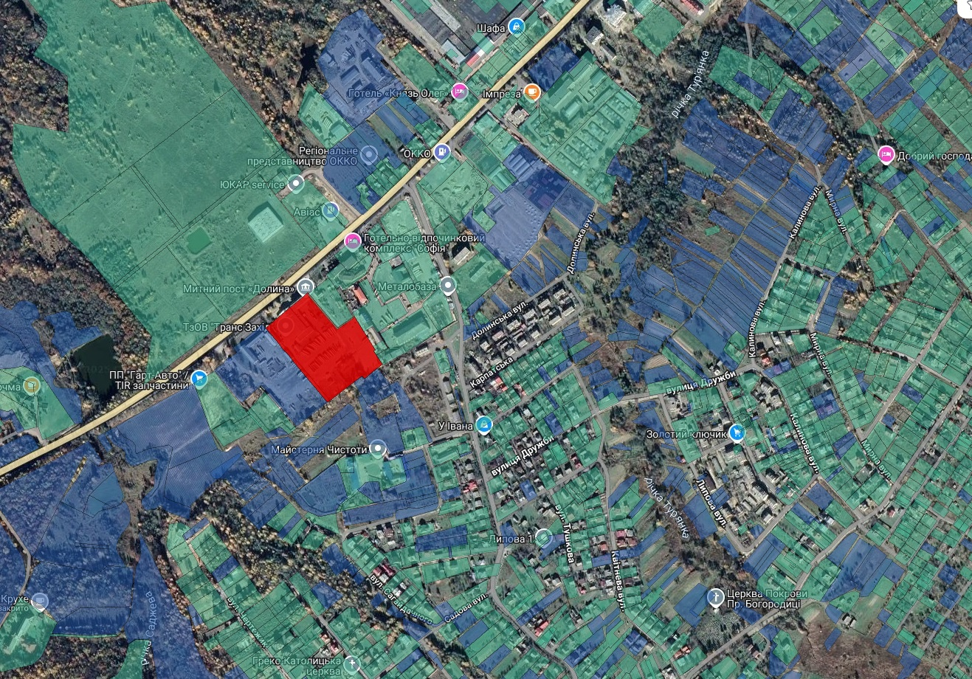

Проєкт

ДОЛИНСЬКА МІСЬКА РАДА
КАЛУСЬКОГО РАЙОНУ ІВАНО-ФРАНКІВСЬКОЇ ОБЛАСТІ
восьме скликання
(шістдесят третя сесія)

РІШЕННЯ

Від № ______-63/2025
м. Долина

Про розгляд звернення

підприємниці Гац Н. Я., м. Долина

Розглянувши звернення підприємниці Гац Наталії Ярославівни, про поновлення договору оренди земельної ділянки від 11.11.2010 р. на земельну ділянку площею 0,0228 га на вул. Грушевського, 26-Б в м. Долина Калуського району Івано-Франківської області, керуючись Законом України «Про оренду землі», ст. 12, 93, 124 Земельного кодексу України, ст. 26 Закону України «Про місцеве самоврядування в Україні», міська рада

В И Р І Ш И Л А:

1. Поновити підприємниці Гац Наталії Ярославівні договір оренди земельної ділянки від 11.11.2010 р. на земельну ділянку площею 0,0228 га (кадастровий номер 2622010100:01:017:0324), цільове призначення 03.07 - для будівництва та обслуговування будівель торгівлі на вул. Грушевського, 26-Б в м. Долина Калуського району Івано-Франківської області строком на 10 (десять) років.

2. Зобов’язати підприємницю Гац Н. Я.:
2.1 в місячний термін укласти з Долинською міською радою угоду до договору оренди земельної ділянки та провести її державну реєстрацію;
2.2 постійно утримувати в належному стані земельну ділянку та об’єкти нерухомого майна.

3. Контроль за виконанням даного рішення покласти на постійну комісію міської ради з питань землекористування та земельних відносин.

Міський голова Іван ДИРІВ

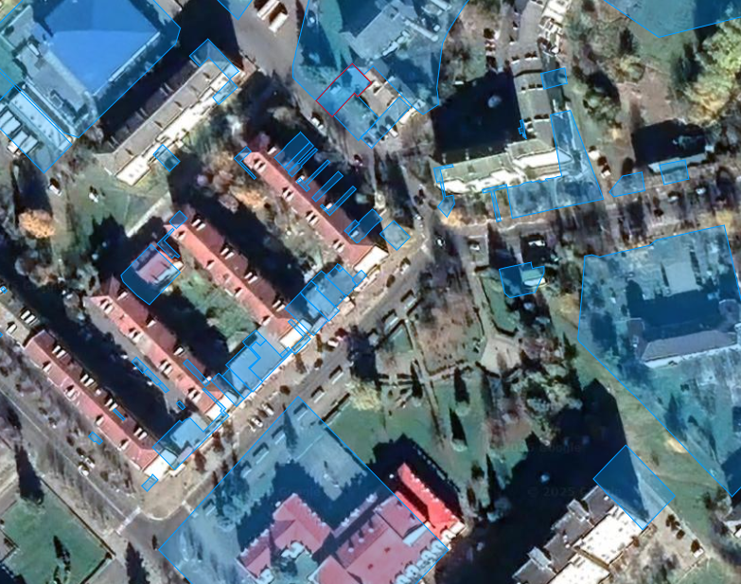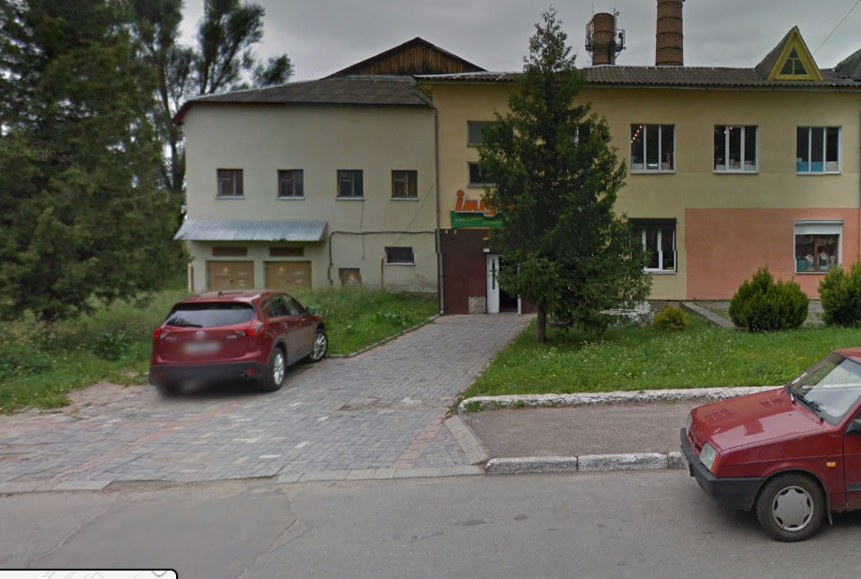

Проєкт

ДОЛИНСЬКА МІСЬКА РАДА
КАЛУСЬКОГО РАЙОНУ ІВАНО-ФРАНКІВСЬКОЇ ОБЛАСТІ
восьме скликання
(шістдесят третя сесія)

РІШЕННЯ

Від № ______-63/2025
м. Долина

Про розгляд звернення

п-ці Коваль Д. М., м. Долина

Розглянувши звернення підприємниці Коваль Дарії Миронівни, про поновлення договору оренди земельної ділянки від 17.06.2014 р. на земельну ділянку площею 0,0036 га на вул. Героїв України, 5 в м. Долина, керуючись Законом України «Про оренду землі», ст. 12, 93, 124, 126⁻¹ Земельного кодексу України, ст. 26 Закону України «Про місцеве самоврядування в Україні», міська рада

В И Р І Ш И Л А:

1. Поновити підприємниці Коваль Дарії Миронівні договір оренди земельної ділянки від 17.06.2014 р. на земельну ділянку площею 0,0036 га (кадастровий номер 2622010100:01:017:0639), цільове призначення 03.15 для будівництва та обслуговування інших будівель громадської забудови (для реконструкції квартири №38 під стоматологічний кабінет) на вул. Героїв України, 5 в м. Долина строком на 15 (п’ятнадцять) років.

2. Зобов’язати підприємницю Коваль Д. М.:
2.1. В місячний термін укласти з Долинською міською радою угоду до договору оренди земельної ділянки та провести її державну реєстрацію.
2.2. Постійно утримувати в належному стані земельну ділянку та об’єкт нерухомого майна.

3. Контроль за виконанням даного рішення покласти на постійну комісію міської ради з питань землекористування та земельних відносин.

Міський голова Іван ДИРІВ

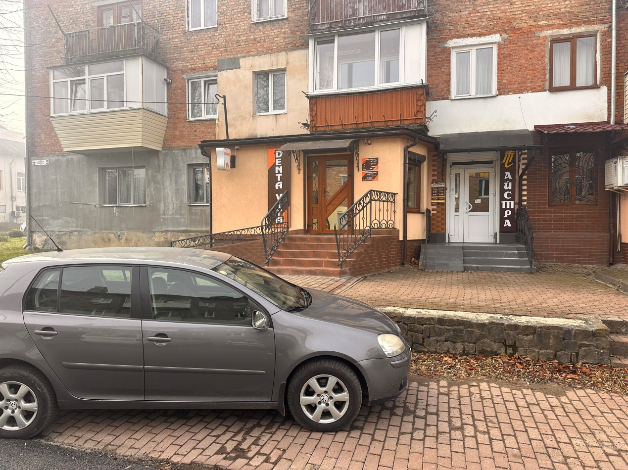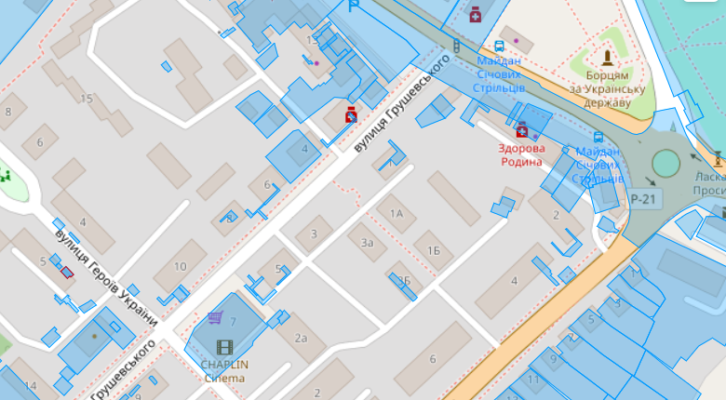

Проєкт

ДОЛИНСЬКА МІСЬКА РАДА
КАЛУСЬКОГО РАЙОНУ ІВАНО-ФРАНКІВСЬКОЇ ОБЛАСТІ
восьме скликання
(шістдесят третя сесія)

РІШЕННЯ

Від № ______-63/2025
м. Долина

Про розгляд звернення

гр. Олексюка М. Я., м. Долина

Розглянувши звернення громадянина Олексюка Миколи Ярославовича, про поновлення договору оренди земельної ділянки від 01.04.2019 р. на земельну ділянку площею 0,3524 га на вул. Обліски, 143 в м. Долина, керуючись Законом України «Про оренду землі», ст. 12, 93, 124, 126⁻¹ Земельного кодексу України, ст. 26 Закону України «Про місцеве самоврядування в Україні», міська рада

В И Р І Ш И Л А:

1. Поновити громадянину Олексюку Миколі Ярославовичу договір оренди земельної ділянки від 01.04.2019 р. на земельну ділянку площею 0,3524 га (кадастровий номер 2622010100:01:012:0090), цільове призначення 11.02 - для розміщення та експлуатації основних, підсобних і допоміжних будівель та споруд підприємств переробної, машинобудівної та іншої промисловості, включаючи об’єкти оброблення відходів, зокрема із енергогенеруючим блоком (для обслуговування торгово-офісних приміщень), що розташована на вул. Обліски, 143 в м. Долина Калуського району Івано-Франківської області строком на 10 (десять) років.

2. Зобов’язати громадянина Олексюка М. Я.:
2.1. В місячний термін укласти з Долинською міською радою договір оренди земельної ділянки та провести його державну реєстрацію.
2.2. Постійно утримувати в належному стані земельну ділянку та об’єкт нерухомого майна.

3. Контроль за виконанням даного рішення покласти на постійну комісію міської ради з питань землекористування та земельних відносин.

Міський голова Іван ДИРІВ

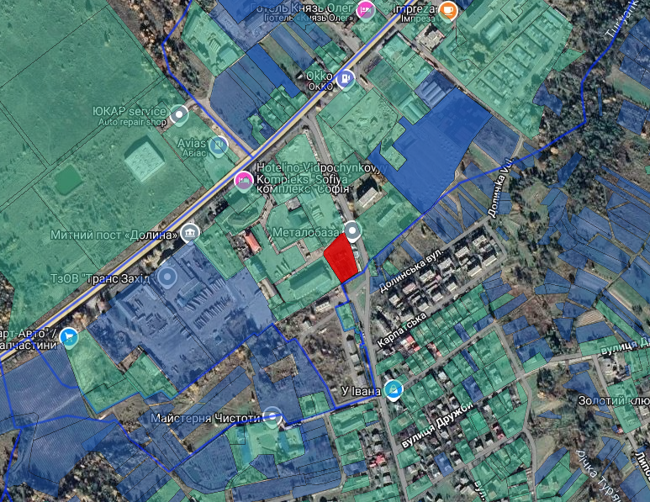

Проєкт

ДОЛИНСЬКА МІСЬКА РАДА
КАЛУСЬКОГО РАЙОНУ ІВАНО-ФРАНКІВСЬКОЇ ОБЛАСТІ
восьме скликання
(шістдесят третя сесія)

РІШЕННЯ

Від № ______-63/2025
м. Долина

Про розгляд звернення

гр. Гавриляк Н. Й., м. Долина

Розглянувши звернення громадянки Гавриляк Надії Йосипівни, про поновлення договору оренди земельної ділянки від 03.08.2020 р. на земельну ділянку площею 0,0030 га на вул. Грушевського, 28/1 в м. Долина, керуючись Законом України «Про оренду землі», ст. 12, 93, 124, 126⁻¹ Земельного кодексу України, ст. 26 Закону України «Про місцеве самоврядування в Україні», міська рада

В И Р І Ш И Л А:

1. Поновити громадянці Гавриляк Надії Йосипівні договір оренди земельної ділянки від 03.08.2020 р. на земельну ділянку площею 0,0030 га (кадастровий номер 2622010100:01:017:0192), цільове призначення 03.07 для будівництва та обслуговування будівель торгівлі (для обслуговування магазину продпромтоварів) на вул Грушевського, 28/1 в м. Долина Калуського району Івано-Франківської області строком на 15 (п’ятнадцять) років.

2. Зобов’язати громадянку Гавриляк Н. Й.:
2.1. В місячний термін укласти з Долинською міською радою угоду до договору оренди земельної ділянки та провести її державну реєстрацію.
2.2. Постійно утримувати в належному стані земельну ділянку та об’єкт нерухомого майна.

3. Контроль за виконанням даного рішення покласти на постійну комісію міської ради з питань землекористування та земельних відносин.

Міський голова Іван ДИРІВ

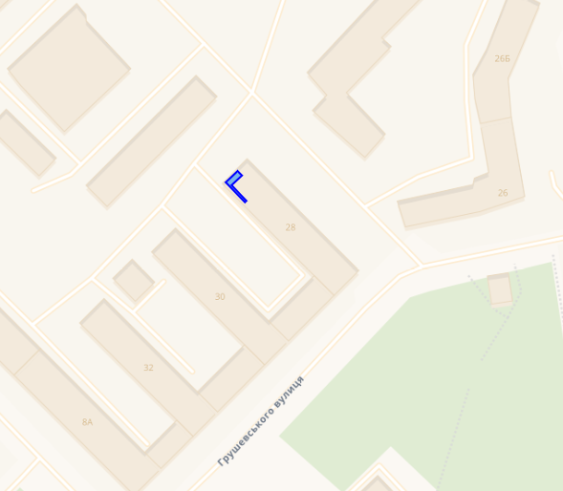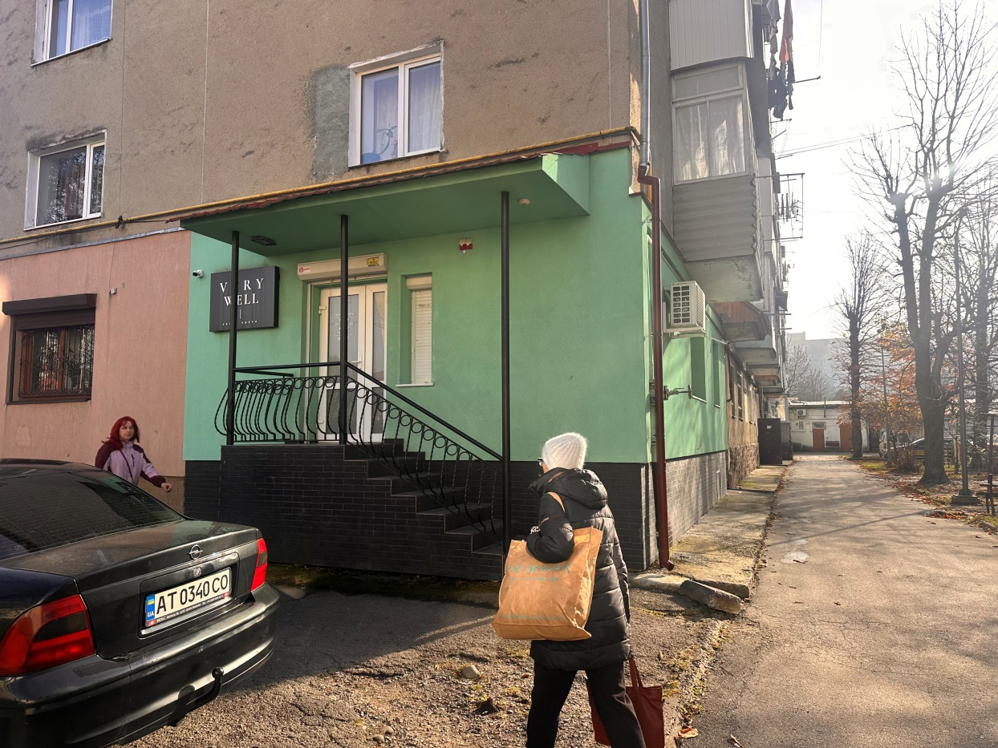

Проєкт

ДОЛИНСЬКА МІСЬКА РАДА
КАЛУСЬКОГО РАЙОНУ ІВАНО-ФРАНКІВСЬКОЇ ОБЛАСТІ
восьме скликання
(шістдесят третя сесія)

РІШЕННЯ

Від № ______-63/2025
м. Долина

Про розгляд звернення

п-ці Гнатюк-Савіцької А.Й., м. Долина

Розглянувши звернення підприємниці Гнатюк-Савіцької Алли Йосипівни, про поновлення договору оренди земельної ділянки від 21.02.2012 року на земельну ділянку площею 0,0006 га та договору оренди 21.02.2012 року на земельну ділянку площею 0,0014 га, що розташовані на проспекті Незалежності, 8-А в м. Долина, керуючись Законом України «Про оренду землі», ст. 12, 93, 124 Земельного кодексу України, ст. 26 Закону України «Про місцеве самоврядування в Україні», міська рада

В И Р І Ш И Л А:

1. Поновити підприємниці Гнатюк-Савіцькій Аллі Йосипівні договір оренди земельної ділянки від 21.02.2012 р. на земельну ділянку площею 0,0014 га (кадастровий номер 2622010100:01:017:0502), цільове призначення 03.07 - для будівництва та обслуговування будівель торгівлі (для обслуговування магазину), що знаходиться на проспекті Незалежності, 8-А в м. Долина Калуського району Івано-Франківської області строком на 10 (десять) років.

2. Поновити підприємниці Гнатюк-Савіцькій Аллі Йосипівні договір оренди земельної ділянки від 21.02.2012 р. на земельну ділянку площею 0,0006 га (кадастровий номер 2622010100:01:017:0503), цільове призначення 03.07 - для будівництва та обслуговування будівель торгівлі (для обслуговування магазину), що знаходиться на проспекті Незалежності, 8-А в м. Долина Калуського району Івано-Франківської області строком на 10 (десять) років.

2. Зобов’язати підприємницю Гнатюк-Савіцьку А.Й.:
2.1. В місячний термін укласти з Долинською міською радою договори оренди земельних ділянок та провести їх державну реєстрацію.
2.2. Постійно утримувати в належному стані земельні ділянки та об’єкт нерухомого майна.

3. Контроль за виконанням даного рішення покласти на постійну комісію міської ради з питань землекористування та земельних відносин.

Міський голова Іван ДИРІВ

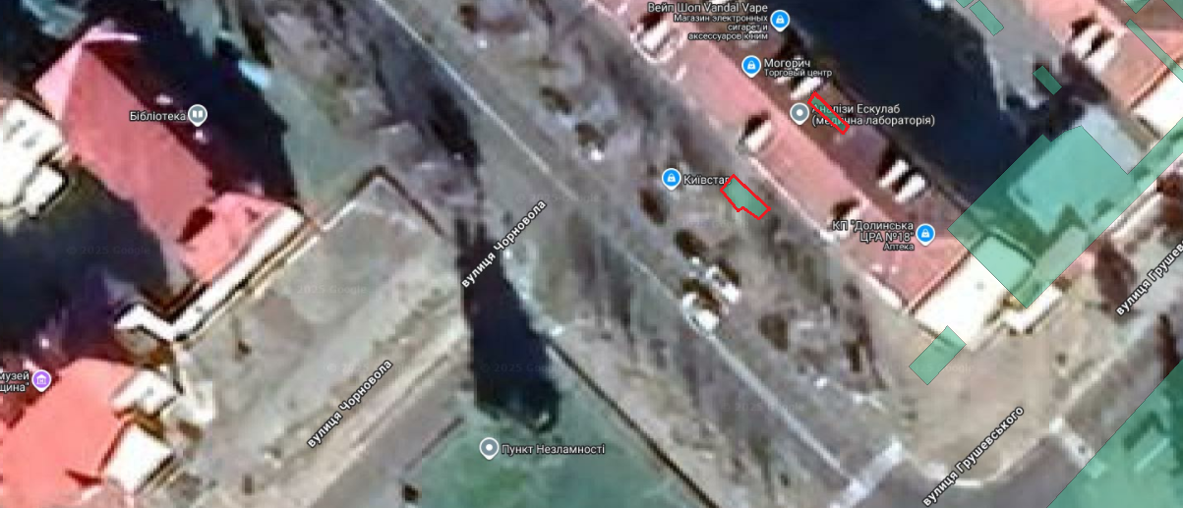

Проєкт

ДОЛИНСЬКА МІСЬКА РАДА
КАЛУСЬКОГО РАЙОНУ ІВАНО-ФРАНКІВСЬКОЇ ОБЛАСТІ
восьме скликання
(шістдесят третя сесія)

РІШЕННЯ

Від № ______-63/2025
м. Долина

Про розгляд звернення

підприємниці Пантелюк Н.І., м. Долина

Розглянувши звернення підприємниці Пантелюк Надії Іванівни, про поновлення договору оренди земельної ділянки від 12.01.2010 року на земельну ділянку площею 0,0172 га, договору оренди земельної ділянки від 12.01.2010 року на земельну ділянку площею 0,0012 га, договору оренди земельної ділянки від 12.01.2010 року на земельну ділянку площею 0,0011 га, договору оренди земельної ділянки від 12.01.2010 року на земельну ділянку площею 0,0005 га, що розташовані на вул. Чорновола, 18 в м. Долина Калуського району Івано-Франківської області, керуючись Законом України «Про оренду землі», ст. 12, 93, 124, 126⁻¹ Земельного кодексу України, ст. 26 Закону України «Про місцеве самоврядування в Україні», міська рада

В И Р І Ш И Л А:

1. Поновити підприємниці Пантелюк Надії Іванівні договір оренди земельної ділянки від 12.01.2010 р. на земельну ділянку площею 0,0172 га (кадастровий номер 2622010100:01:016:0037), цільове призначення 03.09 - для будівництва та обслуговування будівель кредитно-фінансових установ, що знаходиться на вул. Чорновола, 18 в м. Долина Калуського району Івано-Франківської області строком на 10 (десять) років.

2. Поновити підприємниці Пантелюк Надії Іванівні договір оренди земельної ділянки від 12.01.2010 р. на земельну ділянку площею 0,0012 га (кадастровий номер 2622010100:01:016:0109), цільове призначення 03.09 - для будівництва та обслуговування будівель кредитно-фінансових установ, що знаходиться на вул. Чорновола, 18 в м. Долина Калуського району Івано-Франківської області строком на 10 (десять) років.

3. Поновити підприємниці Пантелюк Надії Іванівні договір оренди земельної ділянки від 12.01.2010 р. на земельну ділянку площею 0,0011 га (кадастровий номер 2622010100:01:016:0110), цільове призначення 03.09 - для будівництва та обслуговування будівель кредитно-фінансових установ, що знаходиться на вул. Чорновола, 18 в м. Долина Калуського району Івано-Франківської області строком на 10 (десять) років.

4. Поновити підприємниці Пантелюк Надії Іванівні договір оренди земельної ділянки від 12.01.2010 р. на земельну ділянку площею 0,0005 га (кадастровий номер 2622010100:01:016:0111), цільове призначення 03.09 - для будівництва та обслуговування будівель кредитно-фінансових установ, що знаходиться на вул. Чорновола, 18 в м. Долина Калуського району Івано-Франківської області строком на 10 (десять) років.

5. Зобов’язати підприємницю Пантелюк Н.І.:
5.1. В місячний термін укласти з Долинською міською радою договори оренди земельних ділянок та провести їх державну реєстрацію.
5.2. Постійно утримувати в належному стані земельні ділянки та об’єкт нерухомого майна.

6. Контроль за виконанням даного рішення покласти на постійну комісію міської ради з питань землекористування та земельних відносин.

Міський голова Іван ДИРІВ

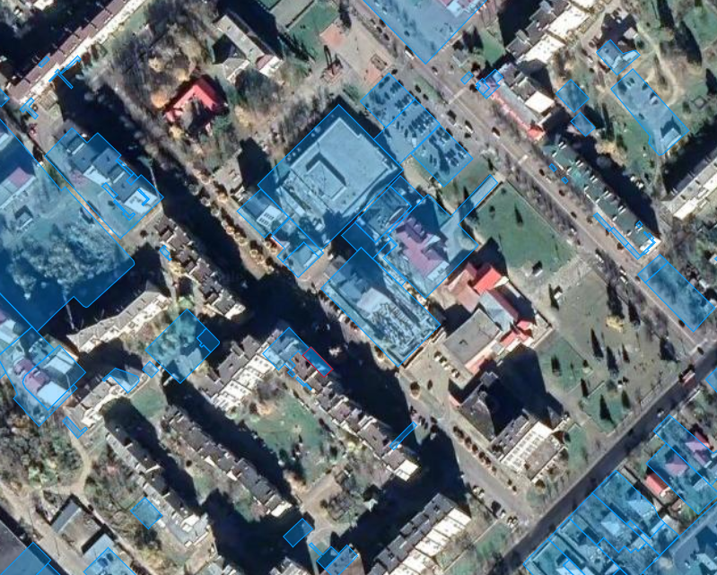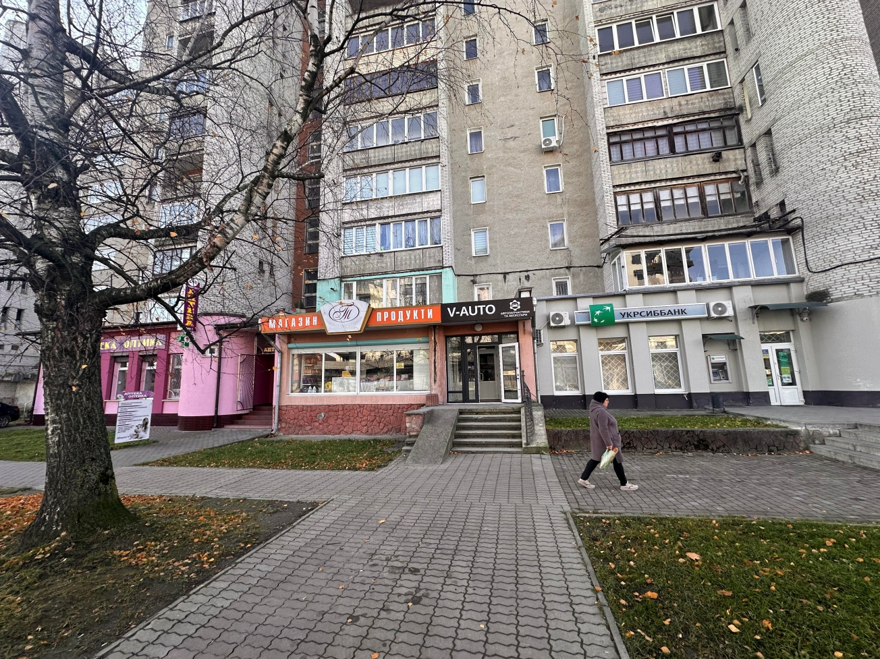

Проєкт

ДОЛИНСЬКА МІСЬКА РАДА
КАЛУСЬКОГО РАЙОНУ ІВАНО-ФРАНКІВСЬКОЇ ОБЛАСТІ
восьме скликання
(шістдесят третя сесія)

РІШЕННЯ

Від № ______-63/2025
м. Долина

Про розгляд звернень

п-ця Носовича М. В., м. Долина

Розглянувши звернення підприємця Носовича Михайла Васильовича, про поновлення договору оренди земельної ділянки від 20.09.2010 року на земельну ділянку площею 0,0145 га, що знаходиться на вул. Грушевського, 30 в м. Долина та поновлення договору оренди земельної ділянки від 20.09.2010 року на земельну ділянку площею 0,0020 га, що знаходиться на вул. Грушевського, 17 в м. Долина, керуючись Законом України «Про оренду землі», ст. 12, 93, 124, 126⁻¹ Земельного кодексу України, ст. 26 Закону України «Про місцеве самоврядування в Україні», міська рада

В И Р І Ш И Л А:

1. Поновити підприємцю Носовичу Михайлу Васильовичу договір оренди земельної ділянки від 20.09.2010 р. на земельну ділянку площею 0,0145 га (кадастровий номер 2622010100:01:017:0228), цільове призначення 03.07 - для будівництва та обслуговування будівель торгівлі (для обслуговування аптеки), що знаходиться на вул. Грушевського, 30 в м. Долина Калуського району Івано-Франківської області строком на 5 (п’ять) років.

2. Поновити підприємцю Носовичу Михайлу Васильовичу договір оренди земельної ділянки від 20.09.2010 р. на земельну ділянку площею 0,0020 га (кадастровий номер 2622010100:01:017:0321), цільове призначення 03.07 - для будівництва та обслуговування будівель торгівлі (для обслуговування аптеки та офісних приміщень), що знаходиться на вул. Грушевського, 17 в м. Долина Калуського району Івано-Франківської області строком на 5 (п’ять) років.

3. Зобов’язати підприємця Носовича М. В.:
3.1. В місячний термін укласти з Долинською міською радою угоди до договорів оренди земельних ділянок та провести їх державну реєстрацію.
3.2. Постійно утримувати в належному стані земельні ділянки та об’єкти нерухомого майна.

4. Контроль за виконанням даного рішення покласти на постійну комісію міської ради з питань землекористування та земельних відносин.

Міський голова Іван ДИРІВ

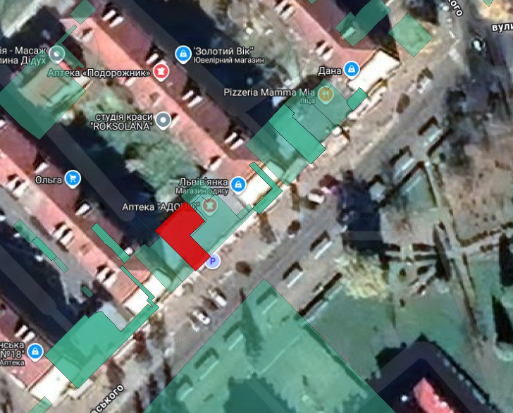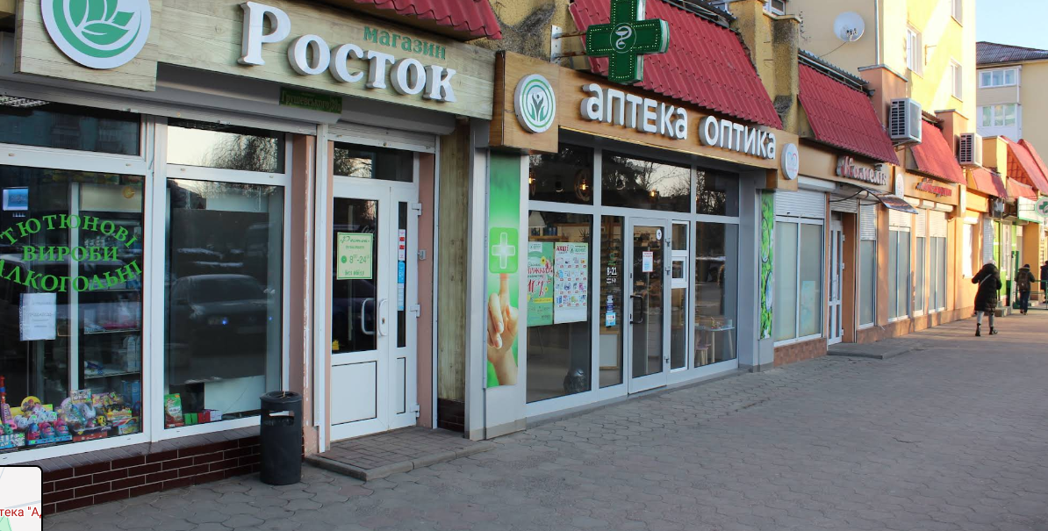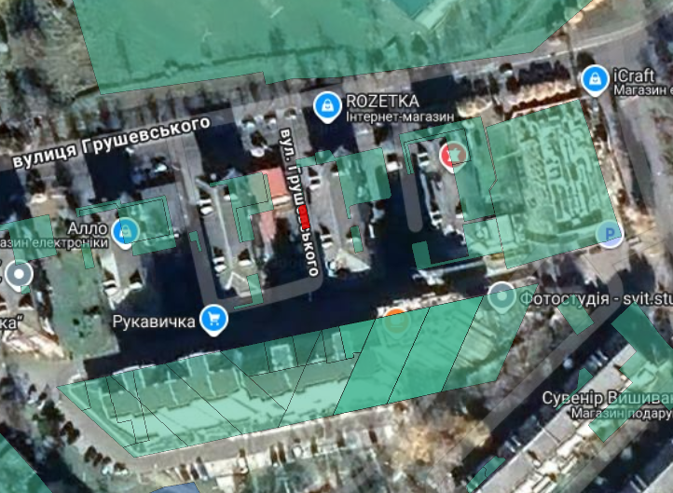

Проєкт

ДОЛИНСЬКА МІСЬКА РАДА
КАЛУСЬКОГО РАЙОНУ ІВАНО-ФРАНКІВСЬКОЇ ОБЛАСТІ
восьме скликання
(шістдесят третя сесія)

РІШЕННЯ

Від № ______-63/2025
м. Долина

Про розгляд звернення

п-ця Зобніва І. В., м. Долина

Розглянувши звернення підприємця Зобніва Івана Васильовича, про поновлення договору оренди земельної ділянки від 11.09.2020 р. на земельну ділянку площею 0,0033 га, що знаходиться на вул. Героїв України, 4 в м. Долина, керуючись Законом України «Про оренду землі», ст. 12, 93, 124, 126⁻¹ Земельного кодексу України, ст. 26 Закону України «Про місцеве самоврядування в Україні», міська рада

В И Р І Ш И Л А:

1. Поновити підприємцю Зобніву Івану Васильовичу договір оренди земельної ділянки від 11.09.2010 р. на земельну ділянку площею 0,0033 га (кадастровий номер 2622010100:01:017:0344), цільове призначення 03.07 для будівництва та обслуговування будівель торгівлі, що знаходиться на вул. Героїв України, 4 в м. Долина Калуського району Івано-Франківської області строком на 10 (десять) років.

2. Зобов’язати підприємця Зобніва І. В.:
2.1. В місячний термін укласти з Долинською міською радою договір оренди земельної ділянки та провести його державну реєстрацію.
2.2. Постійно утримувати в належному стані земельну ділянку та об’єкт нерухомого майна.

3. Контроль за виконанням даного рішення покласти на постійну комісію міської ради з питань землекористування та земельних відносин.

Міський голова Іван ДИРІВ

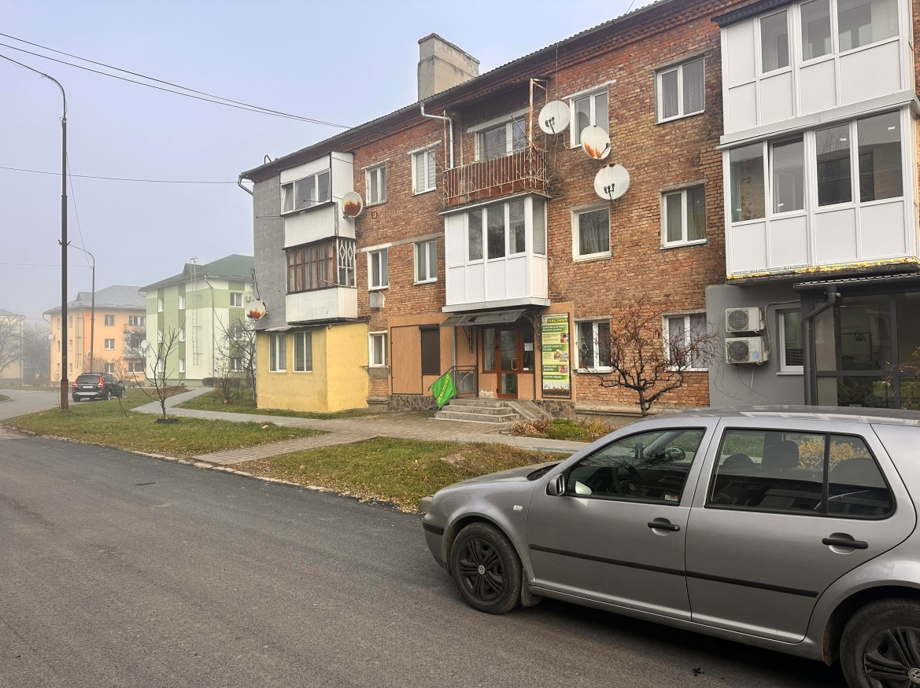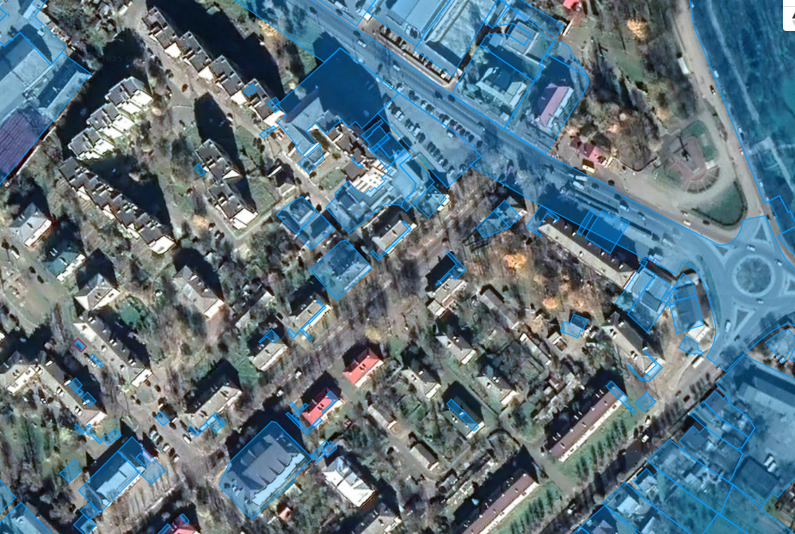

Проєкт

ДОЛИНСЬКА МІСЬКА РАДА
КАЛУСЬКОГО РАЙОНУ ІВАНО-ФРАНКІВСЬКОЇ ОБЛАСТІ
восьме скликання
(шістдесят третя сесія)

РІШЕННЯ

Від № ______-63/2025
м. Долина

Про розгляд звернення

п-ці Пристай І. Г., м. Долина

Розглянувши звернення підприємниці Пристай Іванни Григорівни, про поновлення договору оренди земельної ділянки від 05.06.2015 р. на земельну ділянку площею 0,0036 га, що знаходиться на проспекті Незалежності, 8 в м. Долина, керуючись Законом України «Про оренду землі», ст. 12, 93, 124, 126⁻¹ Земельного кодексу України, ст. 26 Закону України «Про місцеве самоврядування в Україні», міська рада

В И Р І Ш И Л А:

1. Поновити підприємниці Пристай Іванні Григорівні договір оренди земельної ділянки від 05.06.2015 р. на земельну ділянку площею 0,0036 га (кадастровий номер 2622010100:01:017:0654), цільове призначення 03.07 - для будівництва та обслуговування будівель торгівлі, що розташована на проспекті Незалежності, 8 в м. Долина Калуського району Івано-Франківської області строком на 5 (п’ять) років.

2. Зобов’язати підприємницю Пристай І. Г.:
2.1. В місячний термін укласти з Долинською міською радою договір оренди земельної ділянки та провести його державну реєстрацію.
2.2. Постійно утримувати в належному стані земельну ділянку та об’єкт нерухомого майна.

3. Контроль за виконанням даного рішення покласти на постійну комісію міської ради з питань землекористування та земельних відносин.

Міський голова Іван ДИРІВ

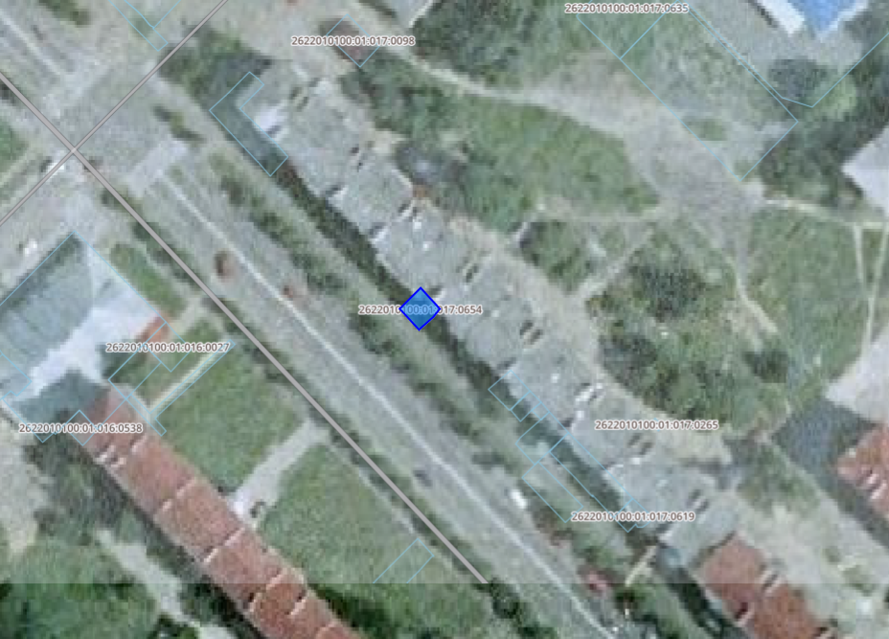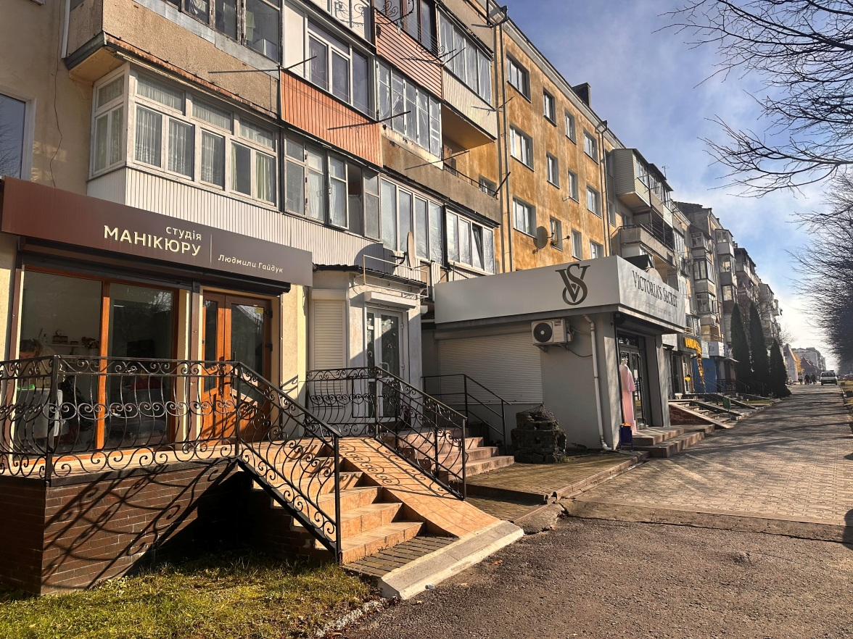

Проєкт

ДОЛИНСЬКА МІСЬКА РАДА
КАЛУСЬКОГО РАЙОНУ ІВАНО-ФРАНКІВСЬКОЇ ОБЛАСТІ
восьме скликання
(шістдесят третя сесія)

РІШЕННЯ

Від № ______-63/2025
м. Долина

Про розгляд звернення
гр. Гринишин І. М., с. Велика Тур’я

Розглянувши звернення громадянки Гринишин Ірини Михайлівни, про припинення договорів оренди земельних ділянок для ведення товарного сільськогосподарського виробництва, що знаходяться за межами населеного пункту с. Велика Тур’я Калуського району Івано-Франківської області, свідоцтво про смерть Серія І-НМ №421710 від 15.09.2025 р., керуючись ст. 7, 31, 32, 34 Закону України «Про оренду землі», Земельним кодексом України, ст. 26 Закону України «Про місцеве самоврядування в Україні», міська рада

В И Р І Ш И Л А:

1. Припинити договір оренди землі від 20.11.2019 року на земельну ділянку площею 2,0954 га (кадастровий номер 2622080200:02:016:0003), що знаходиться за межами населеного пункту с. Велика Тур’я Калуського району Івано-Франківської області, цільове призначення 01.01-для ведення товарного сільськогосподарського виробництва у зв’язку із смертю орендаря Гринишина Євгенія Михайловича.

2. Припинити договір оренди землі від 20.11.2019 року на земельну ділянку площею 2,2193 га (кадастровий номер 2622080200:02:016:0004), що знаходиться за межами населеного пункту с. Велика Тур’я Калуського району Івано-Франківської області, цільове призначення 01.01-для ведення товарного сільськогосподарського виробництва у зв’язку із смертю орендаря Гринишина Євгенія Михайловича.

3. Припинити договір оренди землі від 25.11.2019 року на земельну ділянку площею 10,3915 га (кадастровий номер 2622080200:02:016:0006), що знаходиться за межами населеного пункту с. Велика Тур’я Калуського району Івано-Франківської області, цільове призначення 01.01-для ведення товарного сільськогосподарського виробництва у зв’язку із смертю орендаря Гринишина Євгенія Михайловича.

4. Відмовити у припиненні договору оренди землі від 30.09.2019 року на земельну ділянку площею 7,2570 га (кадастровий номер 2622080200:02:016:0002), що знаходиться за межами населеного пункту с. Велика Тур’я Калуського району Івано-Франківської області, цільове призначення 01.01-для ведення товарного сільськогосподарського виробництва у зв’язку із смертю орендаря Гринишина Євгенія Михайловича, з підстав зазначених у додатку до рішення.

5. Відмовити у припиненні договору оренди землі від 30.09.2019 року на земельну ділянку площею 0,9648 га (кадастровий номер 2622080200:02:016:0005), що знаходиться за межами населеного пункту с. Велика Тур’я Калуського району Івано-Франківської області, цільове призначення 01.01-для ведення товарного сільськогосподарського виробництва у зв’язку із смертю орендаря Гринишина Євгенія Михайловича, з підстав зазначених у додатку до рішення.

6. Відмовити у припиненні договору оренди землі від 30.09.2019 року на земельну ділянку площею 3,9362 га (кадастровий номер 2622080200:02:016:0007), що знаходиться за межами населеного пункту с. Велика Тур’я Калуського району Івано-Франківської області, цільове призначення 01.01-для ведення товарного сільськогосподарського виробництва у зв’язку із смертю орендаря Гринишина Євгенія Михайловича, з підстав зазначених у додатку до рішення.

7. Контроль за виконанням даного рішення покласти на постійну комісію міської ради з питань землекористування та земельних відносин.

Міський голова Іван ДИРІВ

Додаток до рішення міської ради
від № ______-63/2025

Обґрунтування підстав відмови у припиненні договорів оренди землі

До Долинської міської ради подана заява Гринишин Іриною Михайлівною, щодо дострокового припинення договорів оренди землі у зв’язку із смертю орендаря (її чоловіка) Гринишина Євгенія Михайловича, який помер 07.09.2025 року.
Врегулювання земельних питань повинно вирішуватися відповідно до чинного законодавства із забезпеченням ефективного та раціонального використанням земель.
Під час розгляду заяви Гринишин І.М. та поданих документів, аналізу обставин справи та правової оцінки з урахуванням нормативного регулювання встановлено наступне.
Між Головним управлінням Держгеокадастру в Івано-Франківській області та Гринишином Євгенієм Михайловичем було укладено 30.09.2019 року три договори оренди землі на земельні ділянки площею 7,2570 га (кадастровий номер 2622080200:02:016:0002), площею 0,9648 (кадастровий номер 2622080200:02:016:0005), площею 3,9362 га (кадастровий номер 2622080200:02:016:0007) для ведення товарного сільськогосподарського виробництва, які розташовані за межами населеного пункту с. Велика Тур’я Калуського району Івано-Франківської області. Відповідно до умов договору оренди землі земельні ділянки передані в оренду строком на 7 (сім) років, а право оренди виникло у орендаря з моменту державної реєстрації права оренди.
Згідно із Законом України «Про внесення змін до деяких законодавчих актів України щодо вдосконалення системи управління та дерегуляції у сфері земельних відносин» №1423-IX від 28.04.2021 землями комунальної власності територіальних громад вважаються всі землі державної власності, розташовані за межами населених пунктів у межах таких територіальних громад, крім випадків передбачених законодавством. Відповідно до статті 148⁻¹ Земельного кодексу України до особи, яка набула право власності на земельну ділянку, що перебуває у користуванні іншої особи, з моменту переходу права власності на земельну ділянку переходять права та обов’язки попереднього власника земельної ділянки за чинними договорами оренди щодо такої земельної ділянки. Внесення змін до договорів оренди із зазначенням нового власника земельної ділянки не вимагається і здійснюється лише за згодою сторін договору. Вимоги цієї статті поширюються на випадки переходу права власності на земельні ділянки від держави до територіальної громади і навпаки та при переході права власності на земельні ділянки від однієї територіальної громади до іншої.
Згідно з відомостями з Державного реєстру речових прав на нерухоме майно право оренди на три земельні ділянки, які зазначені вище, зареєстровано 26.11.2019 року, а строк дії договорів оренди закінчується 20.11.2026 року.
Відповідно до п. 11.2 договору оренди дія договору припиняється у разі смерті фізичної особи – Орендаря. Дана норма закріплена в ст. 31 Закону України «Про оренду землі», де зазначено, що договір оренди землі припиняється в разі смерті фізичної особи-орендаря, засудження його до позбавлення волі та відмови осіб, зазначених у статті 7 цього Закону, від виконання укладеного договору оренди земельної ділянки. Проте, відповідно до п. 11.5 договору оренди право на орендовану земельну ділянку у разі смерті орендаря, засудження або обмеження його дієздатності за рішенням суду переходить до спадкоємців або інших осіб, які використовують цю земельну ділянку разом з орендарем. Відповідна норма передбачена ст. 7 Закону України «Про оренду землі», а саме право на оренду земельної ділянки переходить після смерті фізичної особи-орендаря, якщо інше не передбачено договором оренди, до спадкоємців, а в разі їх відмови чи відсутності таких спадкоємців - до осіб, які використовували цю земельну ділянку разом з орендарем і виявили бажання стати орендарями в разі, якщо це не суперечить вимогам Земельного кодексу України та цього Закону.
Також згідно ст. 32 Закону України «Про оренду землі» у разі розірвання договору оренди землі з ініціативи орендаря орендодавець має право на отримання орендної плати на землях сільськогосподарського призначення за шість місяців, якщо протягом зазначеного періоду не надійшло пропозицій від інших осіб на укладення договору оренди цієї ж земельної ділянки на тих самих умовах, за винятком випадків, коли розірвання договору було обумовлено невиконанням або неналежним виконанням орендодавцем договірних зобов’язань, а також випадків розірвання договору оренди землі у зв’язку із забрудненням (потенційним забрудненням) орендованої земельної ділянки вибухонебезпечними предметами.
Враховуючи вище зазначене, дострокове припинення договорів оренди земельних ділянок можливе за умови відсутності спадкоємців чи осіб, які використовували цю земельну ділянку разом з орендарем і виявили бажання стати орендарями. Станом на сьогодні не можливо встановити спадкоємців, так як не закінчився строк для прийняття спадщини (відповідно до свідоцтва про смерть Серія І-НМ №421710 Гринишин Євгеній Михайлович помер 07.09.2025 року), який відповідно до ст. 1270 Цивільного кодексу України становить 6 (шість) місяців і починається з часу відкриття спадщини. Також, відсутні заяви від осіб, які використовували цю земельну ділянку разом з орендарем і виявили бажання стати орендарями.

Начальник управління правового і
кадрового забезпечення Зеновій ГРИГОРСЬКИЙ

Малета Л.

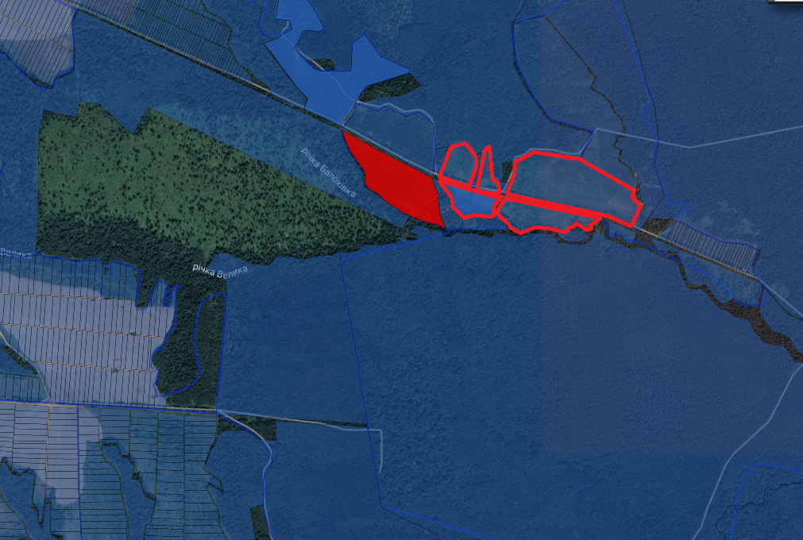

Проєкт

ДОЛИНСЬКА МІСЬКА РАДА
КАЛУСЬКОГО РАЙОНУ ІВАНО-ФРАНКІВСЬКОЇ ОБЛАСТІ
восьме скликання
(шістдесят третя сесія)

РІШЕННЯ

Від № ______-63/2025
м. Долина

Про розгляд звернення
гр. Вецка С.С., м. Долина

Розглянувши звернення громадянина Вецка Сергія Степановича, про укладення договору оренди земельної ділянки на новий строк, на земельну ділянку площею 0,1419 га, для влаштування парковки автомобілів, що знаходяться на вул. Грушевського в м. Долина Калуського району Івано-Франківської області, керуючись ст. 31, 32⁻² , 34 Закону України «Про оренду землі», ст. 12, 93, 122, 124, 126⁻¹ , 134 Земельного кодексу України, ст. 26 Закону України «Про місцеве самоврядування в Україні», міська рада

В И Р І Ш И Л А:

Відмовити в укладенні договору оренди земельної ділянки на новий строк на земельну ділянку площею 0,1419 га (кадастровий номер 2622010100:01:017:0003), що знаходиться на вул. Грушевського в м. Долина Калуського району Івано-Франківської області, цільове призначення 02.09 - для будівництва і обслуговування паркінгів та автостоянок на землях житлової та громадської забудови (для влаштування парковки автомобілів) з підстав зазначених у додатку до рішення.

Міський голова Іван ДИРІВ

Додаток до рішення міської ради
від № ______-63/2025

Обґрунтування підстав відмови в укладенні договору оренди земельної ділянки на новий строк

До Долинської міської ради громадянином Вецком Сергієм Степановичем поданий лист-повідомлення про укладення договору оренди землі на новий строк, щодо земельної ділянки площею 0,1419 га (кадастровий номер 2622010100:01:017:0003), що знаходиться на вул. Грушевського в м. Долина Калуського району Івано-Франківської області, цільове призначення 02.09 - для будівництва і обслуговування паркінгів та автостоянок на землях житлової та громадської забудови (для влаштування парковки автомобілів).
Врегулювання земельних питань повинно вирішуватися відповідно до чинного законодавства із забезпеченням ефективного та раціонального використанням земель.
Під час розгляду заяви Вецка С.С. та поданих документів, аналізу обставин справи та правової оцінки з урахуванням нормативного регулювання встановлено наступне.
Між Долинською міською радою та громадянином Вецком С. С. укладено договір оренди земельної ділянки від 07.12.2020 року, на земельну ділянку площею 0,1419 га (кадастровий номер 2622010100:01:017:0003), що знаходиться на вул. Грушевського в м. Долина Калуського району Івано-Франківської області. Строк дії договору 5 (п’ять) років, відповідно до відомостей з Державного реєстру речових прав на нерухоме майно право оренди зареєстровано 10.12.2020 року і діє до 07.12.2025 року. Право оренди Вецко С. С. набув за результатами земельного аукціону відповідно до протоколу №50/3 земельного аукціону від 07.12.2020 року. Відповідно до п. 2.2. зазначеного договору оренди земельної ділянки, на земельній ділянці відсутні об’єкти нерухомого майна. Також, відповідно до п. 3.2 договір не містить умову про його поновлення після закінчення строку, на який його укладено. Пунктом 11.2 даного договору передбачено, що дія договору припиняється у разі закінчення строку, на який його було укладено.
З поданого листа-повідомлення вбачається, що заявник має намір у відповідності до ст. 33 Закону України «Про оренду землі», скористатися переважним правом на укладення договору оренди землі на новий строк. При цьому, дана стаття передбачає що, у разі оренди земель державної та комунальної власності укладення договору здійснюється на підставі рішення органу, уповноваженого здійснювати передачу земельних ділянок у власність або користування згідно із статтею 122 Земельного кодексу України.
З набранням чинності з 16.01.2020 року Закону України «Про внесення змін до деяких законодавчих актів України щодо протидії рейдерству» (а відповідні положення пункту 8, з урахуванням прикінцевих та перехідних положень - з 16.07.2020), стаття 33 Закону «Про оренду землі», викладена у новій редакції. Також, розділ IX "Перехідні положення" Закону «Про оренду землі» доповнений абзацами третім і четвертим такого змісту: "Договори оренди земельних ділянок приватної власності, а також земельних ділянок державної або комунальної власності, на яких розташовані будівлі, споруди, що перебувають у власності орендаря, укладені до набрання чинності Законом України "Про внесення змін до деяких законодавчих актів України щодо протидії рейдерству", у разі їх продовження (укладення на новий строк) мають містити умови, передбачені статтею 33 цього Закону та статтею 126-1 Земельного кодексу України (далі - ЗК України). Правила, визначені статтею 126-1 ЗК України щодо поновлення договорів оренди землі, поширюються на договори оренди землі, укладені або змінені після набрання чинності Законом України "Про внесення змін до деяких законодавчих актів України щодо протидії рейдерству", а поновлення договорів оренди землі, укладених до набрання чинності зазначеним Законом, здійснюється на умовах, визначених такими договорами, за правилами, чинними на момент їх укладення".
Законом України "Про внесення змін до деяких законодавчих актів України щодо протидії рейдерству" законодавець фактично розмежував два механізми, які раніше були закладені в попередній редакції статті 33 Закону України "Про оренду землі", а саме: реалізації переважного права на укладення нового договору оренди землі (який відповідно до чинних приписів Закону України "Про оренду землі" врегульовано статтею 33) та реалізації права на поновлення договору оренди землі (який регулюється субсидіарно приписами статті 32-2 Закону України "Про оренду землі" та статті 126-1 ЗК України).
Таким чином, нова редакція статті 33 Закону України "Про оренду землі", на відміну від попередньої редакції цієї статті, надає орендарю переважне право перед іншими особами на укладення нового договору, а не поновлення попереднього. Також нова редакція цієї статті вже не містить положення про можливість поновлення договору на тих самих умовах на той самий строк, яке раніше було зазначено в частині шостій цієї статті та фактично встановлювало механізм "мовчазної згоди", який після розмежування процедур переважного права та поновлення договору оренди врегульований законодавцем саме у статті 126-1 ЗК України.
Так, як договір оренди земельної ділянки був укладений 07.12.2020 року після набрання чинності Законом України "Про внесення змін до деяких законодавчих актів України щодо протидії рейдерству" і на земельній ділянці з кадастровим номером 2622010100:01:017:0003 відсутні об’єкти нерухомого майна, які належать орендарю на праві приватної власності, то укладення договору оренди земельної ділянки на новий строк відбувається на підставі ч. 2 ст. 124 Земельного кодексу, а саме передача в оренду земельних ділянок, що перебувають у державній або комунальній власності, здійснюється за результатами проведення земельних торгів, крім випадків, встановлених частинами другою, третьою статті 134 Земельного кодексу України.

Начальник управління правового і
кадрового забезпечення Зеновій ГРИГОРСЬКИЙ

Проєкт

ДОЛИНСЬКА МІСЬКА РАДА
КАЛУСЬКОГО РАЙОНУ ІВАНО-ФРАНКІВСЬКОЇ ОБЛАСТІ
восьме скликання
(шістдесят третя cесія)

РІШЕННЯ

Від № ______63/2025
м. Долина

Про внесення змін в рішення

Розглянувши звернення громадян про внесення змін в рішення на території Долинської міської територіальної громади Івано-Франківської обл. керуючись, ст. 12, 116, 118, 121, 122, п.1 розділу X «Перехідні положення» Земельного кодексу України, ст. 26 Закону України «Про місцеве самоврядування в Україні» міська рада

В И Р І Ш И Л А :

1. На звернення гр. Дужака Михайла Миколайовича, внести зміни в п. 91 додатку до рішення Солуківської сільської Ради від 18.12.1993 року «Про передачу земельних ділянок в приватну власність громадянам», виклавши в наступній редакції:
«Передати у приватну власність гр. Дужаку Михайлу Миколайовичу земельні ділянки загальною площею 0,9440 га, а саме:
- площею 0,2500 га для будівництва і обслуговування житлового будинку, господарських будівель і споруд (присадибна ділянка) в с. Якубів Калуського району Івано-Франківської області;
- площею 0,1500 га (кадастровий номер 2622086000:02:005:0004) для ведення особистого селянського господарства в ур. «Великий» в с. Якубів Калуського району Івано-Франківської області;
- площею 0,1800 га (кадастровий номер 2622086000:02:007:0004) для ведення особистого селянського господарства на вул. Лісова в с. Якубів Калуського району Івано-Франківської області;
- площею 0,0800 га (кадастровий номер 2622086000:02:005:0003) для ведення особистого селянського господарства в ур. «За озножом» в с. Якубів Калуського району Івано-Франківської області;
- площею 0,0600 га (кадастровий номер 2622086004:01:001:0101) для ведення особистого селянського господарства на вул. Лісова в с. Якубів Калуського району Івано-Франківської області;
- площею 0,2240 га (кадастровий номер 2622086004:01:001:0102) для ведення особистого селянського господарства на вул. Лісова в с. Якубів Калуського району Івано-Франківської області.»

2. На звернення гр. Мушака Богдана Олексійовича, внести зміни в п. 103 додатку до рішення Долинської міської Ради народних депутатів від 14.11.1997 року «Про передачу земельних ділянок в приватну власність громадянам міста», виклавши в наступній редакції:
«Передати у приватну власність гр. Мушаку Богдану Олексійовичу земельну ділянку площею 0,0952 га (кадастровий номер 2622010100:01:003:0064), цільове призначення 02.01 - для будівництва і обслуговування житлового будинку, господарських будівель і споруд (присадибна ділянка), що розташована на вул. Стефаника, 8 в м. Долина Калуського району Івано-Франківської області».

3. На звернення гр. Павлишин Світлани Іванівни, внести зміни у рішення Оболонської сільської Ради народних депутатів від 26.11.1993 року «Про передачу земель в приватну власність», виклавши п. 3 додатку до рішення в наступній редакції:
«Передати у приватну власність гр. Павлишин Світлані Іванівні земельні ділянки загальною площею 0,5200 га, а саме:
- площею 0,2000 га (кадастровий номер 2622084501:01:008:0314) для ведення особистого селянського господарства в ур. «Знесіння» в с. Оболоння Калуського району Івано-Франківської області;
- площею 0,2000 га (кадастровий номер 2622084501:01:001:0046) для ведення особистого селянського господарства в ур. «Кольники» в с. Оболоння Калуського району Івано-Франківської області;
- площею 0,1200 га (кадастровий номер 2622084501:01:007:0366) для ведення особистого селянського господарства в ур. «Мариччини» в с. Оболоння Калуського району Івано-Франківської області».

4. На звернення гр. Гайнюка Петра Петровича, внести зміни в рішення Княжолуцької сільської Ради народних депутатів від 05.03.1994 року «Про передачу земельних ділянок у приватну власність», виклавши в наступній редакції:
«Передати у приватну власність гр. Гайнюку Петру Петровичу земельні ділянки загальною площею 0,3350 га, а саме:
- площею 0,1150 га (кадастровий номер 2622082401:01:004:0592) для будівництва і обслуговування житлового будинку, господарських будівель і споруд (присадибна ділянка), що розташована на вул. Промислова, 10 в с. Княжолука Калуського району Івано-Франківської області;
- площею 0,1600 га для ведення особистого селянського господарства в с. Княжолука Калуського району Івано-Франківської області;
- площею 0,0600 га для ведення особистого селянського господарства в с. Княжолука Калуського району Івано-Франківської області».

Міський голова Іван ДИРІВ

Проєкт

ДОЛИНСЬКА МІСЬКА РАДА
КАЛУСЬКОГО РАЙОНУ ІВАНО-ФРАНКІВСЬКОЇ ОБЛАСТІ
восьме скликання
(шістдесят третя сесія)

РІШЕННЯ

Від № ______-63/2025
м. Долина

Про розгляд звернення
гр. Костюка А.В., с. Надіїв

Розглянувши звернення громадянина Костюка Андрія Васильовича, щодо погодження межі земельної ділянки, беручи до уваги акт комісії від 08.10.2025 року про погодження межі земельної ділянки за адресою: вул. Новозабудова, буд. 28, с. Надіїв, керуючись ст. 12, 125, 158, 159 Земельного кодексу України, ст. 26 Закон України «Про місцеве самоврядування в Україні», міська рада

В И Р І Ш И Л А:

1. Погодити громадянину Костюку Андрію Васильовичу, межу земельної ділянки для будівництва і обслуговування житлового будинку, господарських будівель і споруд на вул. Новозабудова, буд. 28 в с. Надіїв Калуського району Івано-Франківської області із суміжним землекористувачем гр. Гриців І.І. за фактичним використанням вказаної земельної ділянки згідно акту комісії про погодження межі земельної ділянки від 08.10.2025 року.

2. Дане рішення долучити до технічної документації із землеустрою щодо встановлення (відновлення) меж земельної ділянки в натурі (на місцевості) громадянину Костюку Андрію Васильовичу.

Міський голова Іван ДИРІВ

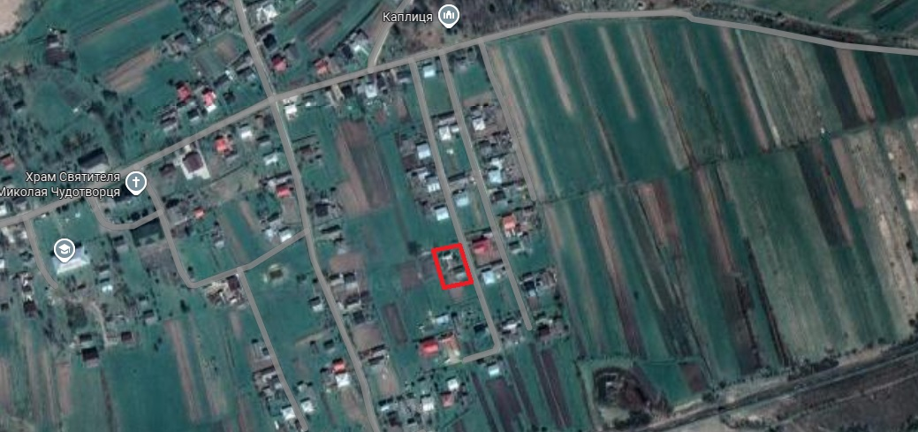

Проєкт

ДОЛИНСЬКА МІСЬКА РАДА
КАЛУСЬКОГО РАЙОНУ ІВАНО-ФРАНКІВСЬКОЇ ОБЛАСТІ
восьме скликання
(шістдесят третя сесія)

РІШЕННЯ

Від № ______63/2025
м. Долина

Про розроблення технічної документації
із землеустрою щодо інвентаризації земель
на вул. Оксани Грицей, 15-В в м. Долина

Розглянувши звернення Управління житлово-комунального господарства Долинської міської ради, щодо відведення земельної ділянки орієнтовною площею 0,1000 га на вул. Оксани Грицей, 15-В в м. Долина Калуського району Івано-Франківської області, беручи до уваги рекомендації постійної комісії міської ради з питань землекористування та земельних відносин, керуючись Порядком проведення інвентаризації земель, затвердженим постановою Кабінету Міністрів України № 476 від 05.06.2019 року, статтями 19, 22, 25-27, 35, 57, 67 Закону України «Про землеустрій», статтями 12, 79-1 Земельного Кодексу України, ст. 26 Закону України «Про місцеве самоврядування в Україні», міська рада

В И Р І Ш И Л А :

1. Надати дозвіл Долинській міській раді на розроблення технічної документація із землеустрою щодо інвентаризації земель орієнтовною площею 0,1000 га, цільове призначення 03.15 – для будівництва та обслуговування інших будівель громадської забудови (для обслуговування нежитлових будівель) на вул. Оксани Грицей, 15-В в м. Долина Калуського району Івано-Франківської області.

2. Відділу земельних ресурсів міської ради забезпечити розроблення, погодження та затвердження в установленому законодавством порядку технічної документації із землеустрою щодо інвентаризації земель.

3. Контроль за виконанням даного рішення покласти на постійну комісію міської ради з питань землекористування та земельних відносин.

Міський голова Іван ДИРІВ

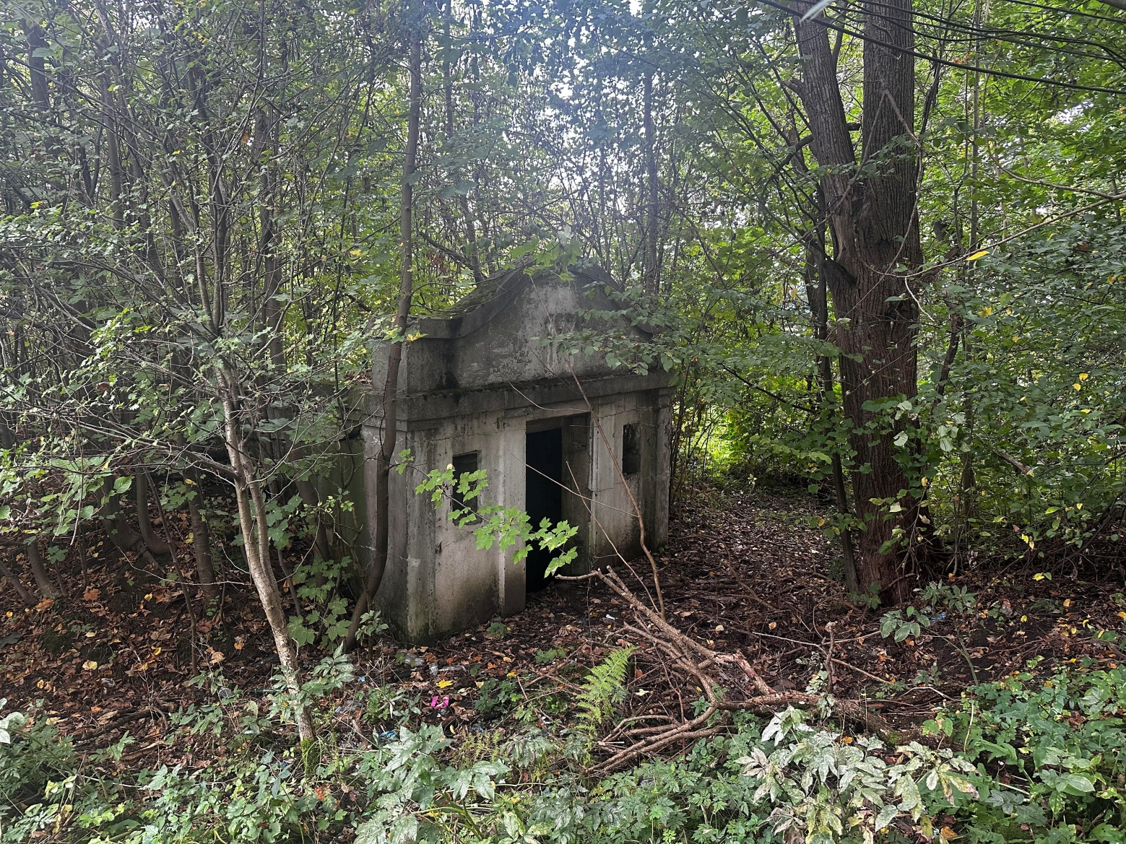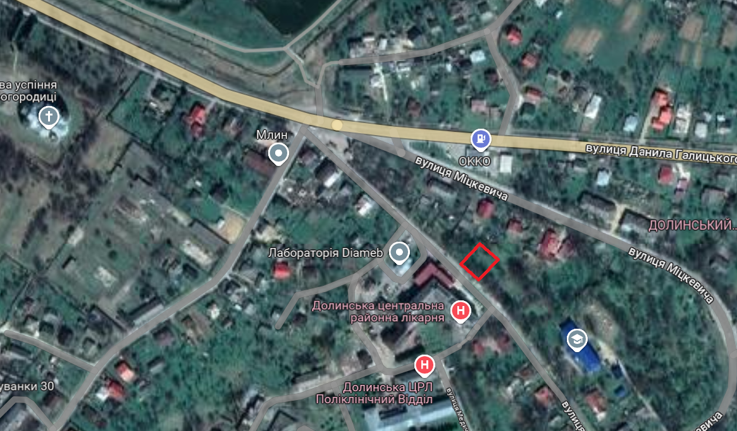

Проєкт

ДОЛИНСЬКА МІСЬКА РАДА
КАЛУСЬКОГО РАЙОНУ ІВАНО-ФРАНКІВСЬКОЇ ОБЛАСТІ
восьме скликання
(шістдесят третя сесія)

РІШЕННЯ

Від № _____-63/2025
м. Долина

Про розгляд звернення
гр. Пришлюка Р. Б. , с. Тростянець

Розглянувши звернення громадянина Пришлюка Романа Богдановича, про надання дозволу на розроблення технічної документація із землеустрою щодо інвентаризації земель для ведення товарного сільськогосподарського виробництва в с. Тростянець з подальшою передачею в оренду невитребуваних часток (паїв), враховуючи рекомендації постійної комісії міської ради з питань землекористування та земельних відносин, керуючись Земельним кодексом України, ст. 26 Закону України «Про місцеве самоврядування в Україні», міська рада

В И Р І Ш И Л А :

1. Надати дозвіл громадянину Пришлюку Роману Богдановичу на складання технічної документації із землеустрою щодо інвентаризації земель сільськогосподарського призначення на невитребувані земельні частки (паї) орієнтовною площею 10,0000 га в ур. «Натеси», с. Тростянець та орієнтовною площею 10,0000 га в ур. «Лани», с. Тростянець.

2. Зобов’язати Пришлюка Р. Б.:
2.1. Замовити в суб'єкта господарювання, що є виконавцем робіт із землеустрою згідно із законом технічну документацію щодо інвентаризації земель сільськогосподарського призначення.
2.2. Технічну документацію щодо інвентаризації земель сільськогосподарського призначення подати на затвердження сесії міської ради протягом шести місяців з дати прийняття рішення.

3. У разі не виконання п. 2 дане рішення втрачає чинність.

4. Контроль за виконанням даного рішення покласти на постійну комісію міської ради з питань землекористування та земельних відносин.

Міський голова Іван ДИРІВ
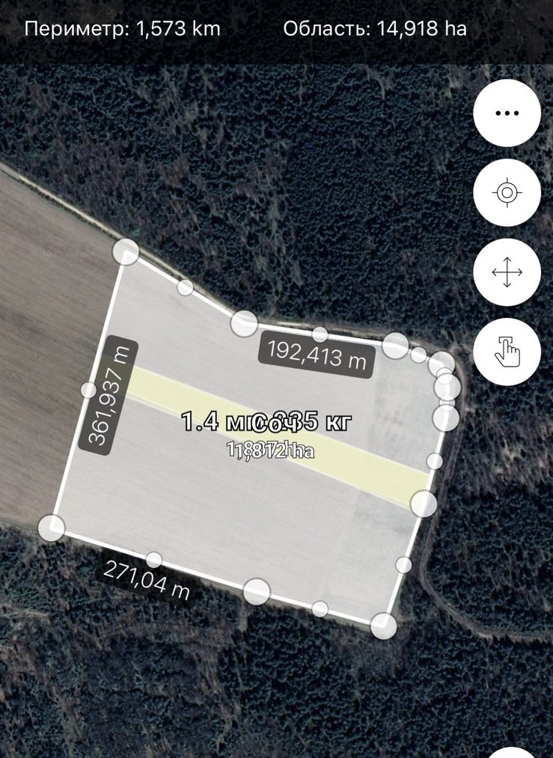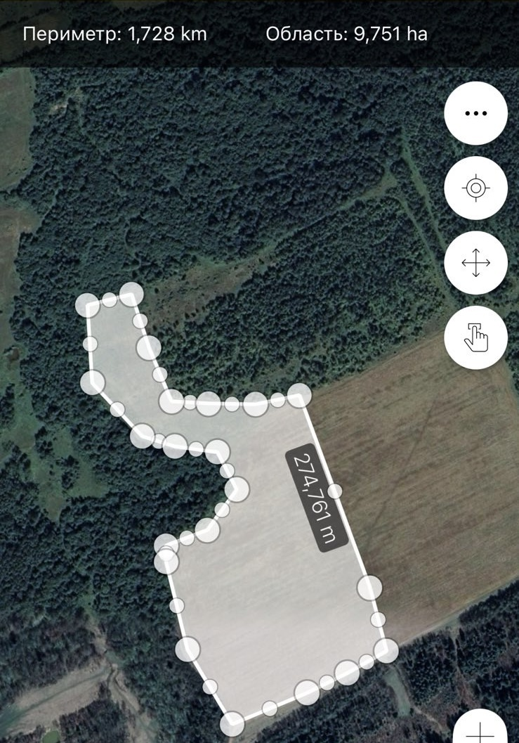

Проєкт

ДОЛИНСЬКА МІСЬКА РАДА
КАЛУСЬКОГО РАЙОНУ ІВАНО-ФРАНКІВСЬКОЇ ОБЛАСТІ
восьме скликання
(шістдесят третя сесія)

РІШЕННЯ

Від № ______-63/2025
м. Долина

Про затвердження проекту землеустрою
щодо відведення земельної ділянки,
цільове призначення якої змінюється
гр. Гавриленку О.А., м. Долина

Розглянувши звернення громадянина Гавриленка Олега Анатолійовича, про затвердження проекту землеустрою щодо відведення земельної ділянки, цільове призначення якої змінюється на земельну ділянку площею 0,0180 га на вул. Хмельницького, 23 в м. Долина, керуючись ст. 12, 20 Земельного кодексу України, ст. 26 Закону України «Про місцеве самоврядування в Україні», міська рада

В И Р І Ш И Л А :

1. Затвердити розроблений відповідно до рішення міської ради від 23.10.2024 №2923-48/2024 проект землеустрою щодо відведення земельної ділянки, цільове призначення якої змінюється на земельну ділянку площею 0,0180 га (кадастровий номер 2622010100:01:017:0017) на вул. Хмельницького, 23 в м. Долина Калуського району Івано-Франківської області.

2. Змінити громадянину Гавриленку Олегу Анатолійовичу цільове призначення земельної ділянки площею 0,0180 га (кадастровий номер 2622010100:01:017:0017) на вул. Хмельницького, 23 в м. Долина Калуського району Івано-Франківської області з «03.15 – для будівництва та обслуговування інших будівель громадської забудови» на «03.07 – для будівництва та обслуговування будівель торгівлі».

3. Зобов’язати громадянина Гавриленка Олега Анатолійовича:
3.1. В місячний термін укласти з Долинською міською радою угоду до договору оренди земельної ділянки та провести її державну реєстрацію.
3.2. Постійно утримувати в належному стані земельну ділянку та об’єкт нерухомого майна.

4. Контроль за виконанням даного рішення покласти на постійну комісію міської ради з питань землекористування та земельних відносин.

Міський голова Іван ДИРІВ
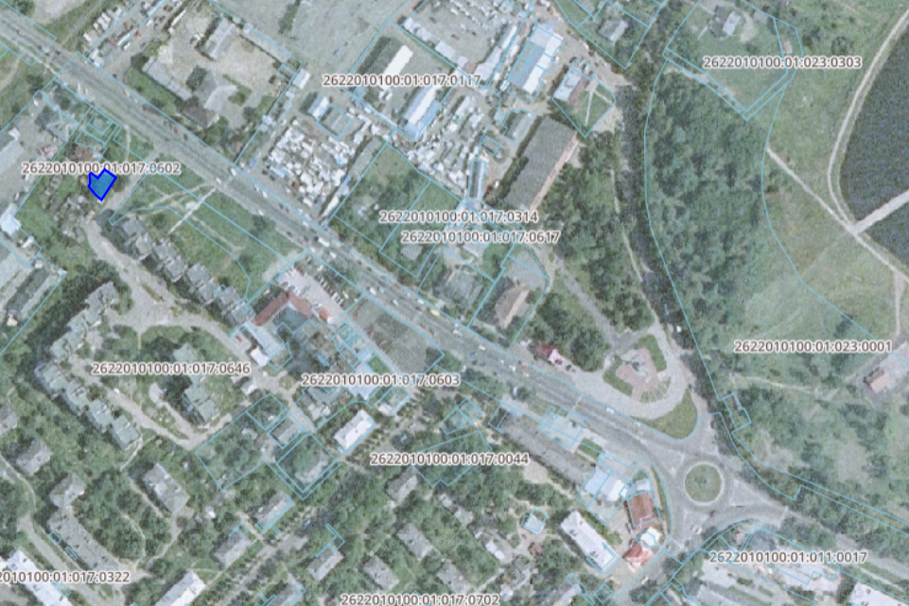

Проєкт

ДОЛИНСЬКА МІСЬКА РАДА
КАЛУСЬКОГО РАЙОНУ ІВАНО-ФРАНКІВСЬКОЇ ОБЛАСТІ
восьме скликання
(шістдесят третя сесія)

РІШЕННЯ

Від № ______-63/2025
м. Долина

Про затвердження проекту землеустрою
щодо відведення земельної ділянки,
цільове призначення якої змінюється
п-цю Федишину Р.М, с. Мала Тур’я

Розглянувши звернення підприємця Федишина Руслана Миколайовича, про затвердження проекту землеустрою щодо відведення земельної ділянки, цільове призначення якої змінюється на земельну ділянку площею 3,8080 га в ур. «Оратик» в с. Мала Тур’я, керуючись ст. 12, 20, 122, 186 Земельного кодексу України, ст. 26 Закону України «Про місцеве самоврядування в Україні», міська рада

В И Р І Ш И Л А :

1. Затвердити розроблений відповідно до рішення міської ради від 18.07.2023 №2275-33/2023 проект землеустрою щодо відведення земельної ділянки, цільове призначення якої змінюється з «10.07 - «для риборозведення та обслуговування господарських споруд»» на 10.08 - «для культурно-оздоровчих потреб, рекреаційних, спортивних і туристичних цілей» на земельну ділянку площею 3,8080 га (кадастровий номер 2622083001:01:002:0675), що розташована в урочищі «Оратик» в с. Мала Тур’я Калуського району Івано-Франківської області.

2. Змінити цільове призначення земельної ділянки з «10.07 - «для риборозведення та обслуговування господарських споруд»» на 10.08 - «для культурно-оздоровчих потреб, рекреаційних, спортивних і туристичних цілей» на земельну ділянку площею 3,8080 га (кадастровий номер 2622083001:01:002:0675), що розташована в урочищі «Оратик» в с. Мала Тур’я Калуського району Івано-Франківської області.

3. Зобов’язати підприємця Федишина Р. М.:
3.1. В місячний термін укласти з Долинською міською радою угоду до договору оренди земельної ділянки та провести її державну реєстрацію.
3.2. Постійно утримувати в належному стані земельну ділянку та об’єкти нерухомого майна.
3.3. В місячний термін укласти з комунальним підприємством «Комунгосп» Долинської міської ради договір про надання послуг із вивезення твердих побутових відходів.

4. Контроль за виконанням даного рішення покласти на постійну комісію міської ради з питань землекористування та земельних відносин.

Міський голова Іван ДИРІВ

